Утверждено
распоряжением начальника Управления имущественных и земельных отношений
Администрации города Костромы
от _________________ № _______

ИЗВЕЩЕНИЕ

О проведении аукциона по продаже земельных участков, расположенных на территории города Костромы, государственная собственность на который не разграничена

1. Управление имущественных и земельных отношений Администрации города Костромы сообщает о проведении 15 января 2026 года аукциона по продаже земельного участка.
Форма торгов – электронный аукцион.
Участниками аукциона являются граждане.
2. Основание проведения аукциона – постановление Администрации города Костромы от 9 апреля 2025 года № 691 «Об отказе в предоставлении в собственность и о проведении аукциона по продаже земельного участка, расположенного по адресу: Российская Федерация, Костромская область, городской округ город Кострома, город Кострома, улица Озерная, земельный участок 63а»; постановление Администрации города Костромы от 18 июля 2025 года № 1457 «Об отказе в предоставлении в собственность и о проведении аукциона по продаже земельного участка, расположенного по адресу: Российская Федерация, Костромская область, городской округ город Кострома, город Кострома, деревня Скорбежки, земельный участок 26»; постановление Администрации города Костромы от 30 апреля 2025 года № 842 «Об отказе в предоставлении в собственность и о проведении аукциона по продаже земельного участка, расположенного по адресу: Российская Федерация, Костромская область, городской округ город Кострома, город Кострома, улица Парусная, земельный участок 10».
3. Сведения о предмете аукциона:
Лот № 1
- адрес: Российская Федерация, Костромская область, городской округ город Кострома, город Кострома, улица Озерная, земельный участок 63а;
- площадь: 500 кв.м;
- кадастровый номер: 44:27:050511:290;
- категория земель: земли населенных пунктов;
- разрешенное использование: для индивидуального жилищного строительства;
- обременения и ограничения: в приаэродромной территории аэродрома Кострома (Сокеркино) (зона с особыми условиями использования территории с реестровым номером 44:00-6.587), третьей, четвертой, пятой и шестой подзонах приаэродромной территории аэродрома Кострома (Сокеркино) (зоны с особыми условиями использования территории с реестровыми номерами 44:00-6.583; 44:00-6.584; 44:00-6.585; 44:00-6.593); вид зоны по документу: зона умеренного подтопления при глубине залегания грунтовых вод от 0,3-0,7 до 1,2-2 метров на территории городского округа г. Костромы и населенных пунктов Костромского муниципального района в соответствии с ген.планом с учетом перспективной застройки, р.Баклановка (зона с особыми условиями использования территории с реестровым номером границы44:27-6.3033); особые условия и режим хозяйственной деятельности в охранных зонах инженерных коммуникаций;
С учетом статьи 67.1 Водного кодекса Российской Федерации в границах зон затопления, подтопления допускается строительство объектов капитального строительства при условии обеспечения таких объектов сооружениями и (или) методами инженерной защиты территорий и объектов от негативного воздействия вод.
- параметры разрешенного строительства: максимальный процент застройки земельного участка – 25; предельная высота зданий – 10,5 м; минимальный отступ от границ земельного участка – 3 м;
- информация о возможности подключения (технологического присоединения): водоснабжение, водоотведение, ливневая канализация от МУП города Костромы «Костромагорводоканал» от 08.08.2025
№ исх.02.11/5487д, от 07.08.2025 № исх.02.11/5465; газоснабжение от ООО «Газпром газораспределение Кострома» от 22.04.2025 № ИС-15/2081, теплоснабжение от ПАО «ТГК-2» от 22.04.2025 № Исх4201/461-2025, от МУП г.Костромы «Городские сети» от 22.04.2025 № 13-01/01666;
- начальная цена земельного участка: 1 642 200 (Один миллион шестьсот сорок две тысячи двести) рублей;
- шаг аукциона: 49 266 (Сорок девять тысяч двести шестьдесят шесть) рублей;
- размер задатка: 410 550 (Четыреста десять тысяч пятьсот пятьдесят) рублей.
-дата размещения извещения о предоставлении земельного участка для индивидуального жилищного строительства - 30.03.2025
Лот № 2
- адрес: Российская Федерация, Костромская область, городской округ город Кострома, город Кострома, деревня Скорбежки, земельный участок 26;
- площадь: 742 кв.м;
- кадастровый номер: 44:27:050401:330;
- категория земель: земли населенных пунктов;
- разрешенное использование: для индивидуального жилищного строительства;
- обременения и ограничения: в приаэродромной территории аэродрома Кострома (Сокеркино) (зона с особыми условиями использования территории с реестровым номером 44:00-6.587), третьей, четвертой, пятой и шестой подзонах приаэродромной территории аэродрома Кострома (Сокеркино) (зоны с особыми условиями использования территории с реестровыми номерами 44:00-6.583; 44:00-6.584; 44:00-6.585; 44:00-6.593); особые условия использования и режим хозяйственной деятельности в охранных зонах инженерных коммуникаций;
- параметры разрешенного строительства: максимальный процент застройки земельного участка – 25; предельная высота зданий – 10,5 м; минимальный отступ от границ земельного участка – 3 м;
- информация о возможности подключения (технологического присоединения): водоснабжение, водоотведение, ливневая канализация от МУП города Костромы «Костромагорводоканал» от 11.08.2025
№ исх.02.11/5570д, от 12.08.2025 № исх.02.11/5674д; газоснабжение от ООО «Газпром газораспределение Кострома» от 08.08.2025 № ИС-15/4011, теплоснабжение от ПАО «ТГК-2» от 18.08.2025 № 4201/1026-2025, от МУП г.Костромы «Городские сети» от 13.08.2025 № 13-01/03439;
- начальная цена земельного участка: 1 266 008 (Один миллион двести шестьдесят шесть тысяч восемь) рублей;
- шаг аукциона: 37 980 (Тридцать семь тысяч девятьсот восемьдесят) рублей;
- размер задатка: 316 502 (Триста шестнадцать тысяч пятьсот два) рубля.
-дата размещения извещения о предоставлении земельного участка для индивидуального жилищного строительства - 10.07.2025

Лот № 3
- адрес: Российская Федерация, Костромская область, городской округ город Кострома, город Кострома, улица Парусная, земельный участок 10;
- площадь: 747 кв.м;
- кадастровый номер: 44:27:090214:304;
- категория земель: земли населенных пунктов;
- разрешенное использование: для индивидуального жилищного строительства;
- обременения и ограничения: участок расположен в границах территории, расположенной в районе поселка Рыбное, в отношении которой постановлением Администрации города Костромы от 19 июня 2019 года № 1026 утвержден проект планировки территории, в приаэродромной территории аэродрома Кострома (Сокеркино) (зона с особыми условиями использования территории с реестровым номером 44:00-6.587), третьей, четвертой, пятой и шестой подзонах приаэродромной территории аэродрома Кострома (Сокеркино) (зоны с особыми условиями использования территории с реестровыми номерами 44:00-6.583; 44:00-6.584; 44:00-6.585; 44:00-6.593); 3 пояс зоны санитарной охраны водозаборов поверхностных вод правобережных водозаборных сооружений (Димитровские очистные сооружения водопровода), расположенных: г. Кострома, ул. Коминтерна, д.90, стр.2, и Левобережных водозаборных сооружений (насосно-фильтровальной станции),расположенной: г. Кострома, ул.1 Мая, 2а) (зона с особыми условиями использования территории с реестровым номером 44:00-6.826); особые условия и режим хозяйственной деятельности в охранных зонах инженерных коммуникаций;
- параметры разрешенного строительства: максимальный процент застройки земельного участка – 25; предельная высота зданий – 10,5 м; минимальный отступ от границ земельного участка – 3 м;
- информация о возможности подключения (технологического присоединения): водоснабжение, водоотведение, ливневая канализация от МУП города Костромы «Костромагорводоканал» от 17.09.2025
№ исх.02.11/6500д, от 17.09.2025 № исх.02-11/6507д; газоснабжение от ООО «Газпром газораспределение Кострома» от 17.09.2025 № ИС-15/4714, теплоснабжение от ПАО «ТГК-2» от 18.09.2025 № 4201/1170-2025, от МУП г.Костромы «Городские сети» от 26.06.2025 № 13-01/02657;
- начальная цена земельного участка: 1 616 000 (Один миллион шестьсот шестнадцать тысяч) рублей;
- шаг аукциона: 48 480 (Сорок восемь тысяч четыреста восемьдесят) рублей;
- размер задатка: 404 000 (Четыреста четыре тысячи) рублей.
-дата размещения извещения о предоставлении земельного участка для индивидуального жилищного строительства - 24.04.2025

4. Организатор аукциона – Управление имущественных и земельных отношений Администрации города Костромы; место нахождения: 156005, Костромская область, город Кострома, площадь Конституции, 2; телефон (4942) 42-68-41, 44-07-64; e-mail: uizo@gradkostroma.ru (далее – организатор).
5. Для участия в аукционе заявители представляют в установленный в извещении о проведении аукциона срок следующие документы:
- заявка на участие в аукционе по установленной в извещении о проведении аукциона форме с указанием банковских реквизитов счета для возврата задатка (Приложение 1);
- копии документов, удостоверяющих личность заявителя (для граждан);
-надлежащим образом заверенный перевод на русский язык документов о государственной регистрации юридического лица в соответствии с законодательством иностранного государства в случае, если заявителем является иностранное юридическое лицо;
- документы, подтверждающие внесение задатка, представление которых признается заключением соглашения о задатке.
Заявка на участие в электронном аукционе с указанием банковских реквизитов счета для возврата задатка направляется оператору электронной площадки на сайте https://www.rts-tender.ru/ (ООО «РТС-тендер») в форме электронного документа с приложением документов. Заявка на участие в электронном аукционе, а также прилагаемые к ней документы подписываются усиленной квалифицированной электронной подписью заявителя.
Одно лицо имеет право подать только одну заявку на один ЛОТ.
Заявка на участие в аукционе, поступившая по истечении срока приема заявок, возвращается заявителю в день ее поступления.
Заявитель имеет право отозвать принятую организатором аукциона заявку на участие в аукционе до дня окончания срока приема заявок, уведомив об этом в письменной форме организатора аукциона. Организатор аукциона обязан возвратить заявителю внесенный им задаток в течение трех рабочих дней со дня поступления уведомления об отзыве заявки. В случае отзыва заявки заявителем позднее дня окончания срока приема заявок задаток возвращается в порядке, установленном для участников аукциона.
Заявитель не допускается к участию в аукционе в следующих случаях:
- непредставление необходимых для участия в аукционе документов или представление недостоверных сведений;
- непоступление задатка на дату рассмотрения заявок на участие в аукционе;
- подача заявки на участие в аукционе лицом, которое в соответствии с настоящим Кодексом и другими федеральными законами не имеет права быть участником конкретного аукциона, покупателем земельного участка или приобрести земельный участок в аренду;
- наличие сведений о заявителе, об учредителях (участниках), о членах коллегиальных исполнительных органов заявителя, лицах, исполняющих функции единоличного исполнительного органа заявителя, являющегося юридическим лицом, в предусмотренном реестре недобросовестных участников аукциона.
Дата и время начала подачи заявок: 8 декабря 2025 года с 10 час 00 мин. по местному времени.
Дата и время окончания подачи заявок: 12 января 2026 года в 18 час 00 мин. по местному времени.
6. Срок, место и порядок предоставления информационного сообщения, электронный адрес сайта в информационно-телекоммуникационной сети Интернет www. i.rts-tender.ru (ООО «РТС-тендер»), на котором размещается информационное сообщение: информационное сообщение размещается на официальных сайтах торгов и на электронной площадке. С информационным сообщением можно ознакомиться с даты размещения информационного сообщения на официальных сайтах: на официальном сайте Российской Федерации для размещения информации о проведении торгов, определенном Правительством Российской Федерации, на официальном сайте Администрации города Костромы, а также на электронной площадке www.rts-tender.ru до даты окончания приема заявок.
7. Порядок внесения и возврата задатка, банковские реквизиты счета для перечисления задатка.
Порядок внесения задатка определяется регламентом работы электронной площадки Организатора www.rts-tender.ru.
Для участия в аукционе в электронной форме установлено требование о внесении задатка. В целях исполнения данного требования Заявитель обеспечивает наличие денежных средств на счёте Оператора электронной площадки в размере, не менее суммы задатка, установленного в настоящей аукционной документации.
Зачисление денежных средств на счёт Оператора электронной площадки производится в срок до даты рассмотрения заявок (не позднее: 14 января 2026 года 10 час. 00 мин время московское) в соответствии с Регламентом Оператора электронной площадки, размещенными на электронной площадке по следующим реквизитам:
Получатель платежа: ООО «РТС-тендер»
Банковские реквизиты: Филиал «Корпоративный» ПАО «Совкомбанк»
БИК 044525360
Расчётный счёт: 40702810512030016362
Корр. счёт 30101810445250000360
ИНН 7710357167 КПП 773001001
Назначение платежа: «Внесение гарантийного обеспечения по Соглашению о внесении гарантийного обеспечения, № аналитического счета, без НДС».
Денежные средства, перечисленные в соответствии с Регламентом Оператора электронной площадки, размещенными на электронной площадке на счет Оператора электронной площадки, учитываются на счете Заявителя, открытом у Оператора электронной площадки.
Денежные средства в размере, равном задатку, блокируются Оператором электронной площадки на счете Заявителя в соответствии с Регламентом Оператора электронной площадки, размещенными на электронной площадке. Основанием для блокирования денежных средств является Заявка, направленная Оператору электронной площадки. Заблокированные на счете Заявителя денежные средства являются задатком.
Подача Заявки и блокирование задатка является заключением соглашения о задатке.
В случае если денежных средств на счете Заявителя недостаточно, Оператором электронной площадки Заявка не принимается.
Заявителю необходимо обеспечить на своем аналитическом счете наличие денежных средств в размере:
- задатка для участия в аукционе на дату рассмотрения заявок;
- гарантийного обеспечения оплаты оказания услуг к моменту подачи заявки.
Прекращение блокирования денежных средств на счете Заявителя в соответствии с Регламентом Оператора электронной площадки, размещенными на электронной площадке производится Оператором электронной площадки в следующем порядке:
- для Заявителя, отозвавшего Заявку до окончания срока приема Заявок, - в течение 3 (трех) рабочих дней со дня поступления уведомления об отзыве Заявки в соответствии с Регламентом Оператора электронной площадки, размещенными на электронной площадке;
- для Заявителя, не допущенного к участию в аукционе в электронной форме, - в течение 3 (трех) рабочих дней со дня оформления Протокола рассмотрения заявок на участие в аукционе в электронной форме в соответствии с Регламентом Оператора электронной площадки, размещенными на электронной площадке;
- для Участников, участвовавших в аукционе в электронной форме, но не победивших в нем, - в течение 3 (трех) рабочих дней со дня подписания Протокола о результатах аукциона в электронной форме в соответствии с Регламентом Оператора электронной площадки, размещенными на электронной площадке, за исключением участника аукциона, который сделал предпоследнее предложение о цене предмета аукциона. Задаток, внесенный таким участником, возвращается ему в течение трех дней со дня подписания договора купли-продажи земельного участка победителем аукциона.
Задаток, внесенный лицом, признанным победителем аукциона, задаток, внесенный иным лицом, с которым договор купли-продажи земельного участка заключается в соответствии с пунктом 13, 14, 20 или 25 Земельного кодекса Российской Федерации (далее – Кодекс), засчитываются в оплату приобретаемого земельного участка.
Задатки, внесенные этими лицами, не заключившими в установленном Кодексом порядке договора купли-продажи земельного участка вследствие уклонения от заключения указанных договоров, не возвращаются.
8. Осмотр земельного участка осуществляется претендентами самостоятельно по месту нахождения участка.
9. Взимание оператором электронной площадки с победителя электронного аукциона или иных лиц, с которыми в соответствии с пунктами 13, 14, 20 и 25 статьи 39.12 Кодекса заключается договор купли-продажи земельного участка, находящегося в государственной или муниципальной собственности, платы за участие в электронном аукционе производится в соответствии с регламентом и иными регулирующими документами оператора электронной площадки https://www.rts-tender.ru/ (ООО «РТС-тендер») во вкладке ТАРИФЫ/ИМУЩЕСТВЕННЫЕ ТОРГИ.
10. Место, дата, время и порядок определения участников аукциона: 14 января 2026 года в 10 час. 00 мин. На электронной площадке www.rts-tender.ru (ООО «РТС-тендер»).
Организатор рассматривает заявки и документы заявителей (претендентов) и устанавливает факт поступления на счёт установленных сумм задатков.
Определение участников аукциона проводится без участия заявителей (претендентов).
По результатам рассмотрения заявок и документов организатор принимает решение о признании заявителей участниками аукциона.
Заявитель, допущенный к участию в аукционе, приобретает статус участника аукциона с момента оформления организатором протокола рассмотрения заявок на участие в аукционе.
11. Дата, место, время и порядок проведения аукциона: 15 января 2026 года в 10 час. 00 мин. на электронной площадке https://www.rts-tender.ru/ (ООО «РТС-тендер») в соответствии с регламентом электронной площадки.
12. Победителем признается участник, предложивший в ходе аукциона наибольшую цену.
13. По результатам проведения электронного аукциона договор купли - продажи земельного участка, находящегося в государственной или муниципальной собственности, заключается в электронной форме и подписывается усиленной квалифицированной электронной подписью сторон такого договора.
Не допускается заключение договора ранее чем через 10 (десять) дней со дня размещения информации о результатах аукциона на официальном сайте, в том числе договоров, указанных в пунктах 13 и 14 Кодекса.
В случае, если в аукционе участвовал только один участник или при проведении аукциона не присутствовал ни один из участников аукциона, либо не поступило ни одного предложения о цене предмета аукциона, которое предусматривало бы более высокую цену предмета аукциона, аукцион признается несостоявшимся.
Если единственная заявка на участие в аукционе соответствует указанным в извещении о проведении аукциона условиям и лицо, подавшее указанную заявку, соответствуют требованиям к участникам аукциона, указанным в извещении о проведении аукциона, Организатор заключает с таким лицом договор купли – продажи земельного участка по начальной цене предмета.
Организатор направляет победителю аукциона или единственному принявшему участие в аукционе его участнику подписанный проекта договора купли - продажи земельного участка в пятидневный срок со дня истечения 10 (десяти) дней после размещения информации о результатах аукциона на официальном сайте.
При этом договор купли - продажи земельного участка заключается по цене, предложенной победителем аукциона, или в случае заключения указанного договора с единственным принявшим участие в аукционе его участником по начальной цене предмета аукциона.
Победитель аукциона в электронной форме или иное лицо, с которым заключается договор купли – продажи земельного участка в соответствии с Кодексом, обязаны подписать договор в течение 10 (десяти) рабочих дней со дня направления им такого договора.
Если договор купли - продажи земельного участка в течение 10 (десяти) рабочих дней со дня направления победителю аукциона проекта указанного договора не был им подписан и представлен Организатору, Организатор направляет указанный договор участнику аукциона, который сделал предпоследнее предложение о цене предмета аукциона, для их заключения по цене, предложенной таким участником аукциона.
Сведения о победителях аукциона, уклонившихся от заключения договора купли - продажи земельного участка, являющегося предметом аукциона, и об иных лицах, с которыми указанный договор заключается в соответствии с пунктом 13, 14, 20 или 25 Кодекса и которые уклонились от их заключения, Организатор направляет сведения в Федеральную антимонопольную службу России для включения в реестр недобросовестных участников аукциона.
В случае, если в течение 10 (десяти) рабочих дней со дня направления Участнику, который сделал предпоследнее предложение о цене Предмета аукциона, этот Участник не представил Организатору подписанный со своей стороны указанный договор, Организатор вправе объявить о проведении повторного аукциона в электронной форме или распорядиться земельным участком иным образом в соответствии с Кодексом.
14. Организатор аукциона вправе отказаться от процедуры проведения аукциона в соответствии с пунктом 4 статьи 448 Гражданского кодекса Российской Федерации.
В течение 3 (трех) дней со дня принятия решения об отказе в проведении аукциона организатор аукциона обязан известить участников аукциона об отказе в проведении аукциона и возвратить его участникам внесенные задатки.
15. Градостроительные планы земельного участка от 29.09.2025 № РФ-44-2-01-0-00-2025-0630-0, от 12.08.2025 № РФ-44-2-01-0-00-2025-0468-0, от 22.08.2025 № РФ-44-2-01-0-00-2025-0492-0 являются приложением к настоящему извещению (приложение 3)
Ознакомиться с градостроительным планом земельного участка возможно на официальном сайте Российской Федерации в информационно-телекоммуникационной сети «Интернет» для размещения информации о проведении торгов, определенном Правительством Российской Федерации (http://torgi.gov.ru), на официальном сайте Администрации города Костромы (http://grad.kostroma.gov.ru), на электронной площадке www.rts-tender.ru (ООО «РТС-тендер»)
Приложение 1

ЗАЯВКА НА УЧАСТИЕ В АУКЦИОНЕ В ЭЛЕКТРОННОЙ ФОРМЕ

В Управление имущественных и земельных отношений Администрации города Костромы
Заявитель

(Ф.И.О. гражданина)
Паспортные данные Заявителя: серия №
дата выдачи_______________
кем выдан:_________________
Адрес:
Контактный телефон:
ОГРНИП (для индивидуального предпринимателя): №
ИНН КПП ОГРН
Представитель Заявителя
(Ф.И.О,)
Паспортные данные представителя: серия
дата выдачи
кем выдан:
Адрес:
Контактный телефон:
принял решение об участии в аукционе по продаже земельного участка с кадастровым номером:_______________________________________, расположенного по адресу (местоположение): ___________________________________________________________________________, в электронной форме, и обязуется обеспечить поступление задатка в размере руб. (сумма прописью), в сроки и в порядке, установленные в Извещении о проведении аукциона в электронной форме, и в соответствии с Регламентом Оператора электронной площадки.

Банковские реквизиты для возврата задатка:
Банк ______________________________________________________________________________________________
Расчётный счёт _______________________________ Корреспондентский счёт _______________________________
БИК_________________________________________ Лицевой счёт _________________________________________
Ф. И. О. (наименование) получателя ___________________________________________________________________

- Заявитель обязуется:
  - Соблюдать условия и порядок проведения аукциона в электронной форме, содержащиеся в Извещении о проведении аукциона в электронной форме и Регламенте Оператора электронной площадки.
  - В случае признания Победителем аукциона в электронной форме, а также в иных случаях, предусмотренных пунктами 13 и 14 статьи 39.12 Земельного кодекса Российской Федерации, заключить договор с Продавцом в соответствии с порядком, сроками и требованиями, установленными Извещением о проведении аукциона в электронной форме и договором.
- Заявитель согласен и принимает все условия, требования, положения Извещения о проведении аукциона в электронной форме, проекта договора и Регламента Оператора электронной площадки, и они ему понятны. Заявителю известны сведения о Земельном участке, Заявитель надлежащим образом ознакомлен с реальным состоянием Земельного участка и не имеет претензий к ним.
- Заявитель извещен о том, что он вправе отозвать Заявку в любое время до установленных даты и времени окончания срока приема Заявок на участие в аукционе в электронной форме, в порядке, установленном в Извещении о проведении аукциона в электронной форме.
- Ответственность за достоверность представленных документов и информации несет Заявитель.
- Заявитель подтверждает, что на дату подписания настоящей Заявки ознакомлен с порядком проведения аукциона в электронной форме, порядком внесения, блокирования и прекращения блокирования денежных средств в качестве задатка, и они ему понятны.
- Заявитель заявляет о своем соответствии условиям отнесения к субъектам малого и среднего предпринимательства в соответствии с частью 5 статьи 4 Федерального закона от 24.07.2007 № 209-ФЗ «О развитии малого и среднего предпринимательства в Российской Федерации» (в случае проведения аукциона в электронной форме, участниками которого могут быть только субъекты малого и среднего предпринимательства) .
- Заявитель осведомлен и согласен с тем, что Продавец/Организатор аукциона в электронной форме не несут ответственности за ущерб, который может быть причинен Заявителю отменой аукциона в электронной форме, внесением изменений в Извещение о проведении аукциона в электронной форме, а также приостановлением процедуры проведения аукциона в электронной форме. При этом Заявитель считается уведомленным об отмене аукциона в электронной форме, внесении изменений в Извещение о проведении аукциона в электронной форме с даты публикации информации об отмене аукциона в электронной форме, внесении изменений в Извещение о проведении аукциона в электронной форме на официальном сайте торгов Российской Федерации в информационно-телекоммуникационной сети «Интернет» для размещения информации о проведении торгов www.torgi.gov.ruи сайте Оператора электронной площадки.
8.В соответствии с Федеральным законом от 27.07.2006 № 152-ФЗ «О персональных данных» (далее - Федеральный закон от 27.07.2006 № 152-ФЗ), подавая Заявку, Заявитель дает согласие на обработку персональных данных, указанных выше и содержащихся в представленных документах, в целях участия в аукционе (под обработкой персональных данных понимается совершение, в том числе, следующих действий: сбор, систематизация, накопление, хранение, уточнение (обновление, изменение), использование, обезличивание, блокирование, уничтожение персональных данных, описание способов обработки данных приведено в Федеральном законе от 27.07.2006 № 152-ФЗ), а также на передачу такой информации третьим лицам, в случаях, установленных нормативными документами вышестоящих органов и законодательством. Настоящее согласие действует бессрочно и может быть отозвано в любой момент по соглашению сторон. Заявитель подтверждает, что ознакомлен с положениями Федерального закона от 27.07.2006 №152-ФЗ, права и обязанности в области защиты персональных данных ему известны.

Подписано усиленной квалифицированной электронной подписью
Данные электронной подписи
Владелец:
Организация: .
Подписано:
Данные сертификата
Серийный номер:
Срок действия:

Приложение 2
ДОГОВОР № ___
купли-продажи земельного участка

город Кострома ______________ года

Управление имущественных и земельных отношений Администрации города Костромы, в лице ______________________________, действующего на основании ________________________, именуемый в дальнейшем «Продавец», с одной стороны, и __________________________________________, в лице ________________________________________, действующего на основании _____________________, именуемый в дальнейшем «Покупатель», с другой стороны, совместно именуемые «Стороны», на основании протокола о результатах аукциона по продаже земельного участка ____________, руководствуясь Земельным кодексом Российской Федерации, заключили настоящий договор о нижеследующем.

1. Предмет договора

1.1. Продавец обязуется передать в собственность Покупателя земельный участок площадью _______ м² с кадастровым номером: ______________________, категория земель: земли населенных пунктов, разрешенное использование: __________________________, по адресу:___________________________________, а Покупатель обязуется принять земельный участок и уплатить за него определенную настоящим договором цену.
1.2. План земельного участка указан в кадастровом паспорте _____________________________, выданном филиалом ФГБУ «ФКП Росреестра» по Костромской области.
1.3. Земельный участок обременен _________________________________.

2. Цена договора и порядок оплаты

2.1. Цена продажи земельного участка составляет ______________________ рублей.
2.2. Покупатель единовременно в течение 10 (десяти) рабочих дней после заключения настоящего договора перечисляет сумму, указанную в пункте 2.1 настоящего договора, безналичным денежным расчетом (Получатель УФК по Костромской области (Управление имущественных и земельных отношений Администрации города Костромы); ИНН / КПП 4401006568 / 440101001; Единый казначейский счет 40102810145370000103; Казначейский счет 03100643000000014100; Банк получателя ОКЦ № 1 ВОЛГО-ВЯТСКОЕ ГУ БАНКА РОССИИ//УФК по Костромской области, г. Кострома; БИК ТОФК 042202103; ОКТМО 34701000, КБК 9661140601204000043, назначение платежа: за земельный участок по договору купли-продажи от ___________ № ____. Перечисленный Продавцу задаток за участие в аукционе по продаже земельного участка в сумме _________рублей зачисляется в счет платежа по настоящему договору за земельный участок.
2.3. Факт перечисления денежных средств, указанных в пункте 2.2 настоящего договора, подтверждается выпиской Управления федерального казначейства по Костромской области с лицевого счета Продавца о поступлении денежных средств в бюджет города Костромы и выпиской из лицевого счета Продавца соответственно.
2.4. Обязательство Покупателя по оплате земельного участка считается исполненным надлежащим образом в случае, если денежные средства, указанные в пункте 2.2 настоящего договора, поступили в размере, в срок и на реквизиты, указанные в пункте 2.2 настоящего договора.

3. Права и обязанности сторон

3.1. Продавец обязан передать земельный участок Покупателю не позднее чем через 5 (пять) дней после дня его полной оплаты. Передача земельного участка Продавцом и принятие его Покупателем оформляется подписываемым Сторонами актом приема-передачи. Обязательство Продавца по передаче земельного участка считается исполненным надлежащим образом с момента подписания Сторонами акта приема-передачи.
3.2. Покупатель обязан:
3.2.1. оплатить стоимость земельного участка в размере, сроки и в порядке, установленные настоящим договором;
3.2.2. содержать земельный участок в надлежащем санитарном и техническом состоянии в соответствии с действующим законодательством.
4. Ответственность сторон

4.1. Стороны несут ответственность за ненадлежащее выполнение условий настоящего договора в соответствии с законодательством Российской Федерации.
4.2. За нарушение срока перечисления денежных средств, указанных в пункте 2.2 настоящего договора, и/или неполное их перечисление, Покупатель уплачивает Продавцу неустойку в виде пени за каждый день просрочки в размере 1/150 ставки рефинансирования Центрального Банка Российской Федерации, действующей на дату выполнения денежного обязательства. Получатель УФК по Костромской области (Управление имущественных и земельных отношений Администрации города Костромы); ИНН / КПП 4401006568 / 440101001; Единый казначейский счет 40102810145370000103;Казначейский счет 03100643000000014100; Банк получателя ОКЦ № 1 ВОЛГО-ВЯТСКОЕ ГУ БАНКА РОССИИ//УФК по Костромской области, г. Кострома; БИК ТОФК 042202103; ОКТМО 34701000; КБК 96611607090040002140.
4.3. Уплата неустойки не освобождает Покупателя от исполнения обязательств по настоящему договору.

5. Возникновение права собственности и действие договора

5.1. Настоящий договор признается заключенным с момента его подписания Сторонами.
5.2. Отношения между Сторонами по настоящему договору прекращаются при исполнении ими всех его условий.
5.3. Право собственности на земельный участок возникает у Покупателя с момента государственной регистрации в Управлении Федеральной службы государственной регистрации, кадастра и картографии по Костромской области.

6. Расторжение договора

6.1. Настоящий договор может быть расторгнут по основаниям, установленным законодательством Российской Федерации.
6.2. В случае расторжения настоящего договора в связи с нарушением Покупателем его условий он уплачивает Продавцу штраф в размере 50 (пятидесяти) процентов от цены продажи земельного участка, указанной в пункте 2.1 настоящего договора.
6.3. Расторжение настоящего договора не освобождает Покупателя от выплаты неустойки, установленной в пункте 4.2 настоящего договора.

7. Заключительные положения

7.1. До заключения настоящего договора Покупатель ознакомился с состоянием земельного участка.
7.2. Сроки, указанные в настоящем договоре, исчисляются днями. Течение срока начинается на следующий день после наступления события, которым определено его начало.
7.3. Споры, возникающие при исполнении настоящего договора, разрешаются Сторонами в порядке, установленном законодательством Российской Федерации.
7.4. Отношения Сторон, не урегулированные настоящим договором, регулируются законодательством Российской Федерации.
7.5. Изменения и дополнения к настоящему договору считаются действительными, если совершены в письменной форме и подписаны Сторонами или их уполномоченными представителями.
7.6. Настоящий Договор заключается в электронной форме и подписывается усиленной квалифицированной электронной подписью сторон такого договора.

8. Юридические адреса и реквизиты сторон

Продавец: Управление имущественных и земельных отношений Администрации города Костромы, место нахождения и почтовый адрес: 156005, город Кострома, площадь Конституции, дом 2.
Покупатель: _______________________________________________________________________________ _______________________________________________________________________________

9. Подписи Сторон

Продавец: | Покупатель:
Управление имущественных и земельных отношений Администрации города Костромы
______________________________ | ____________________________

Приложение 3

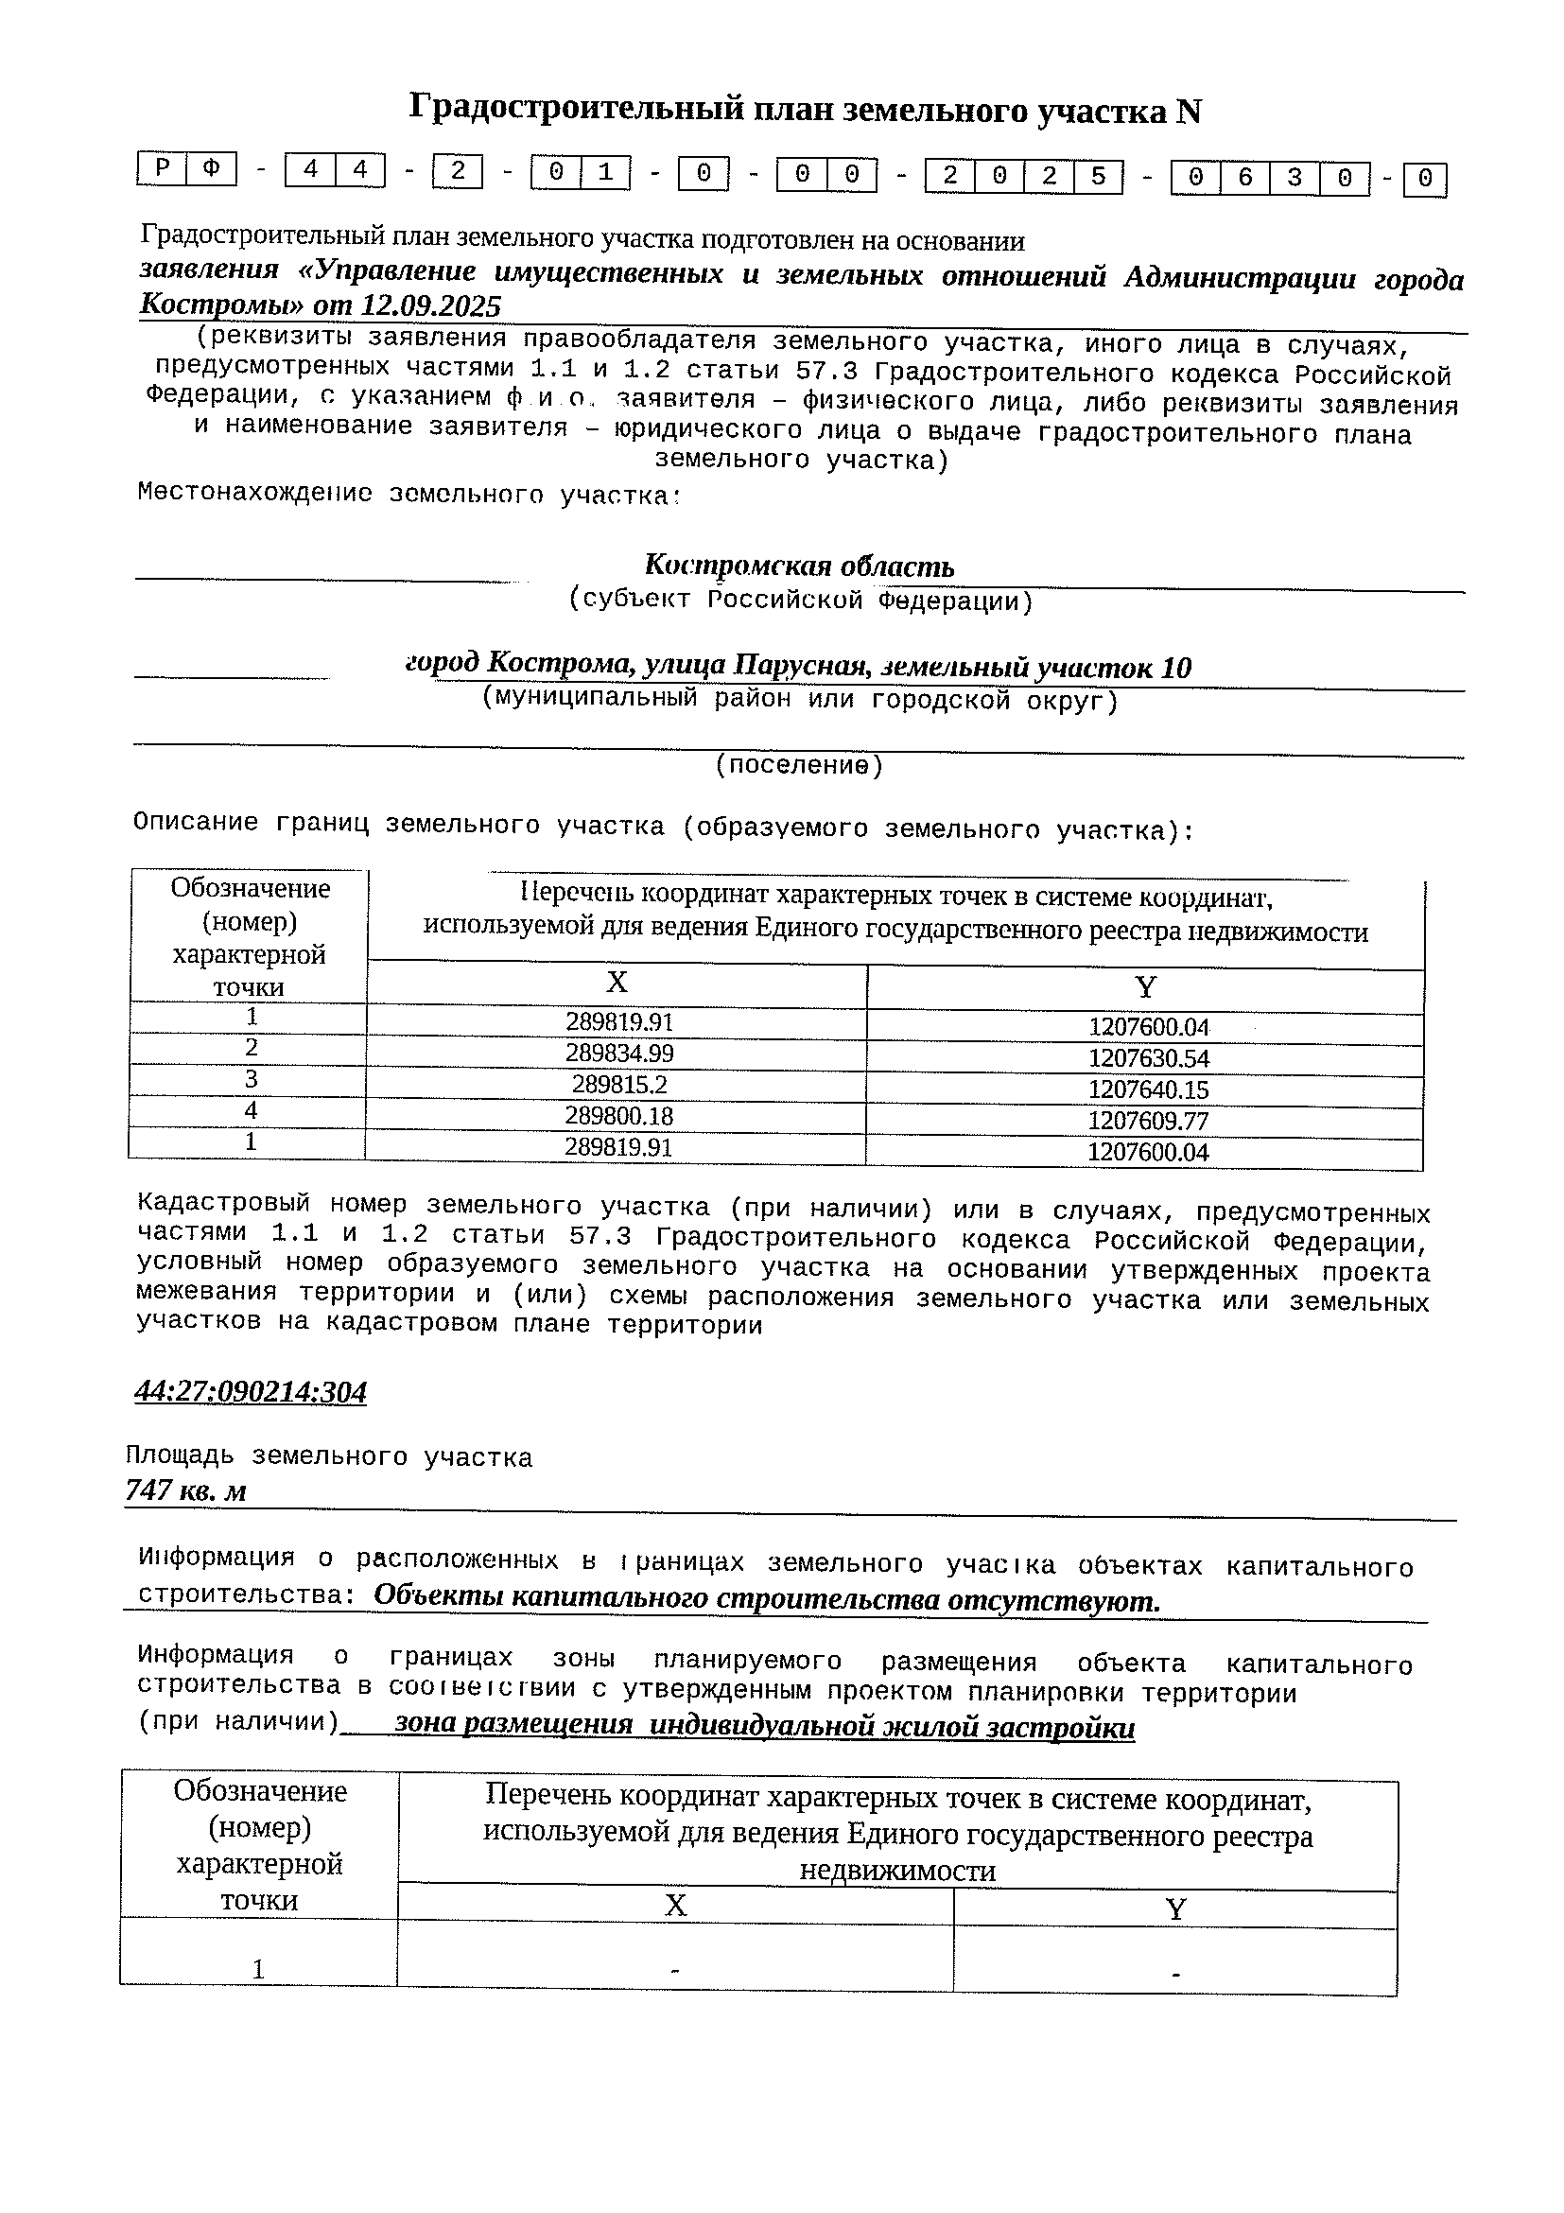
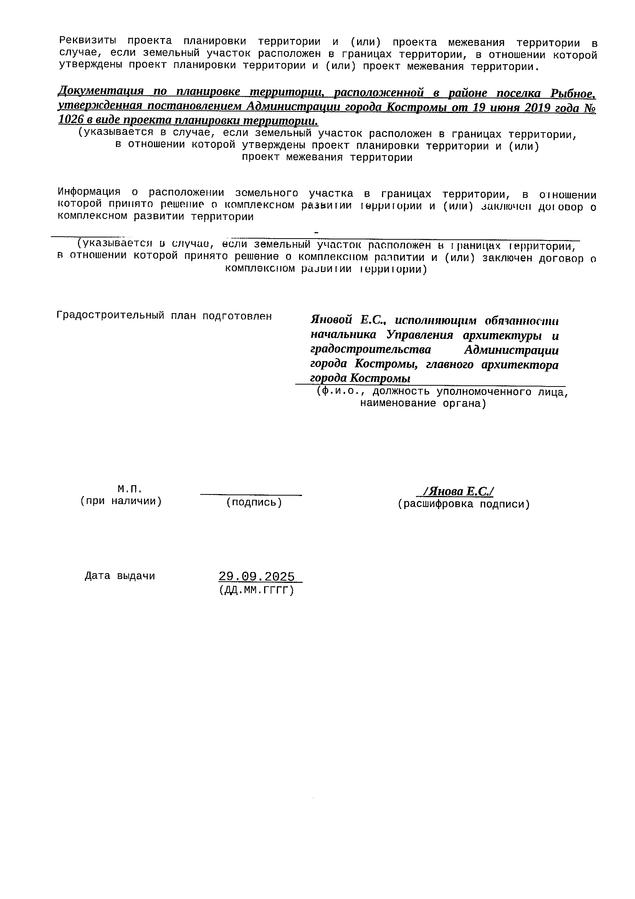
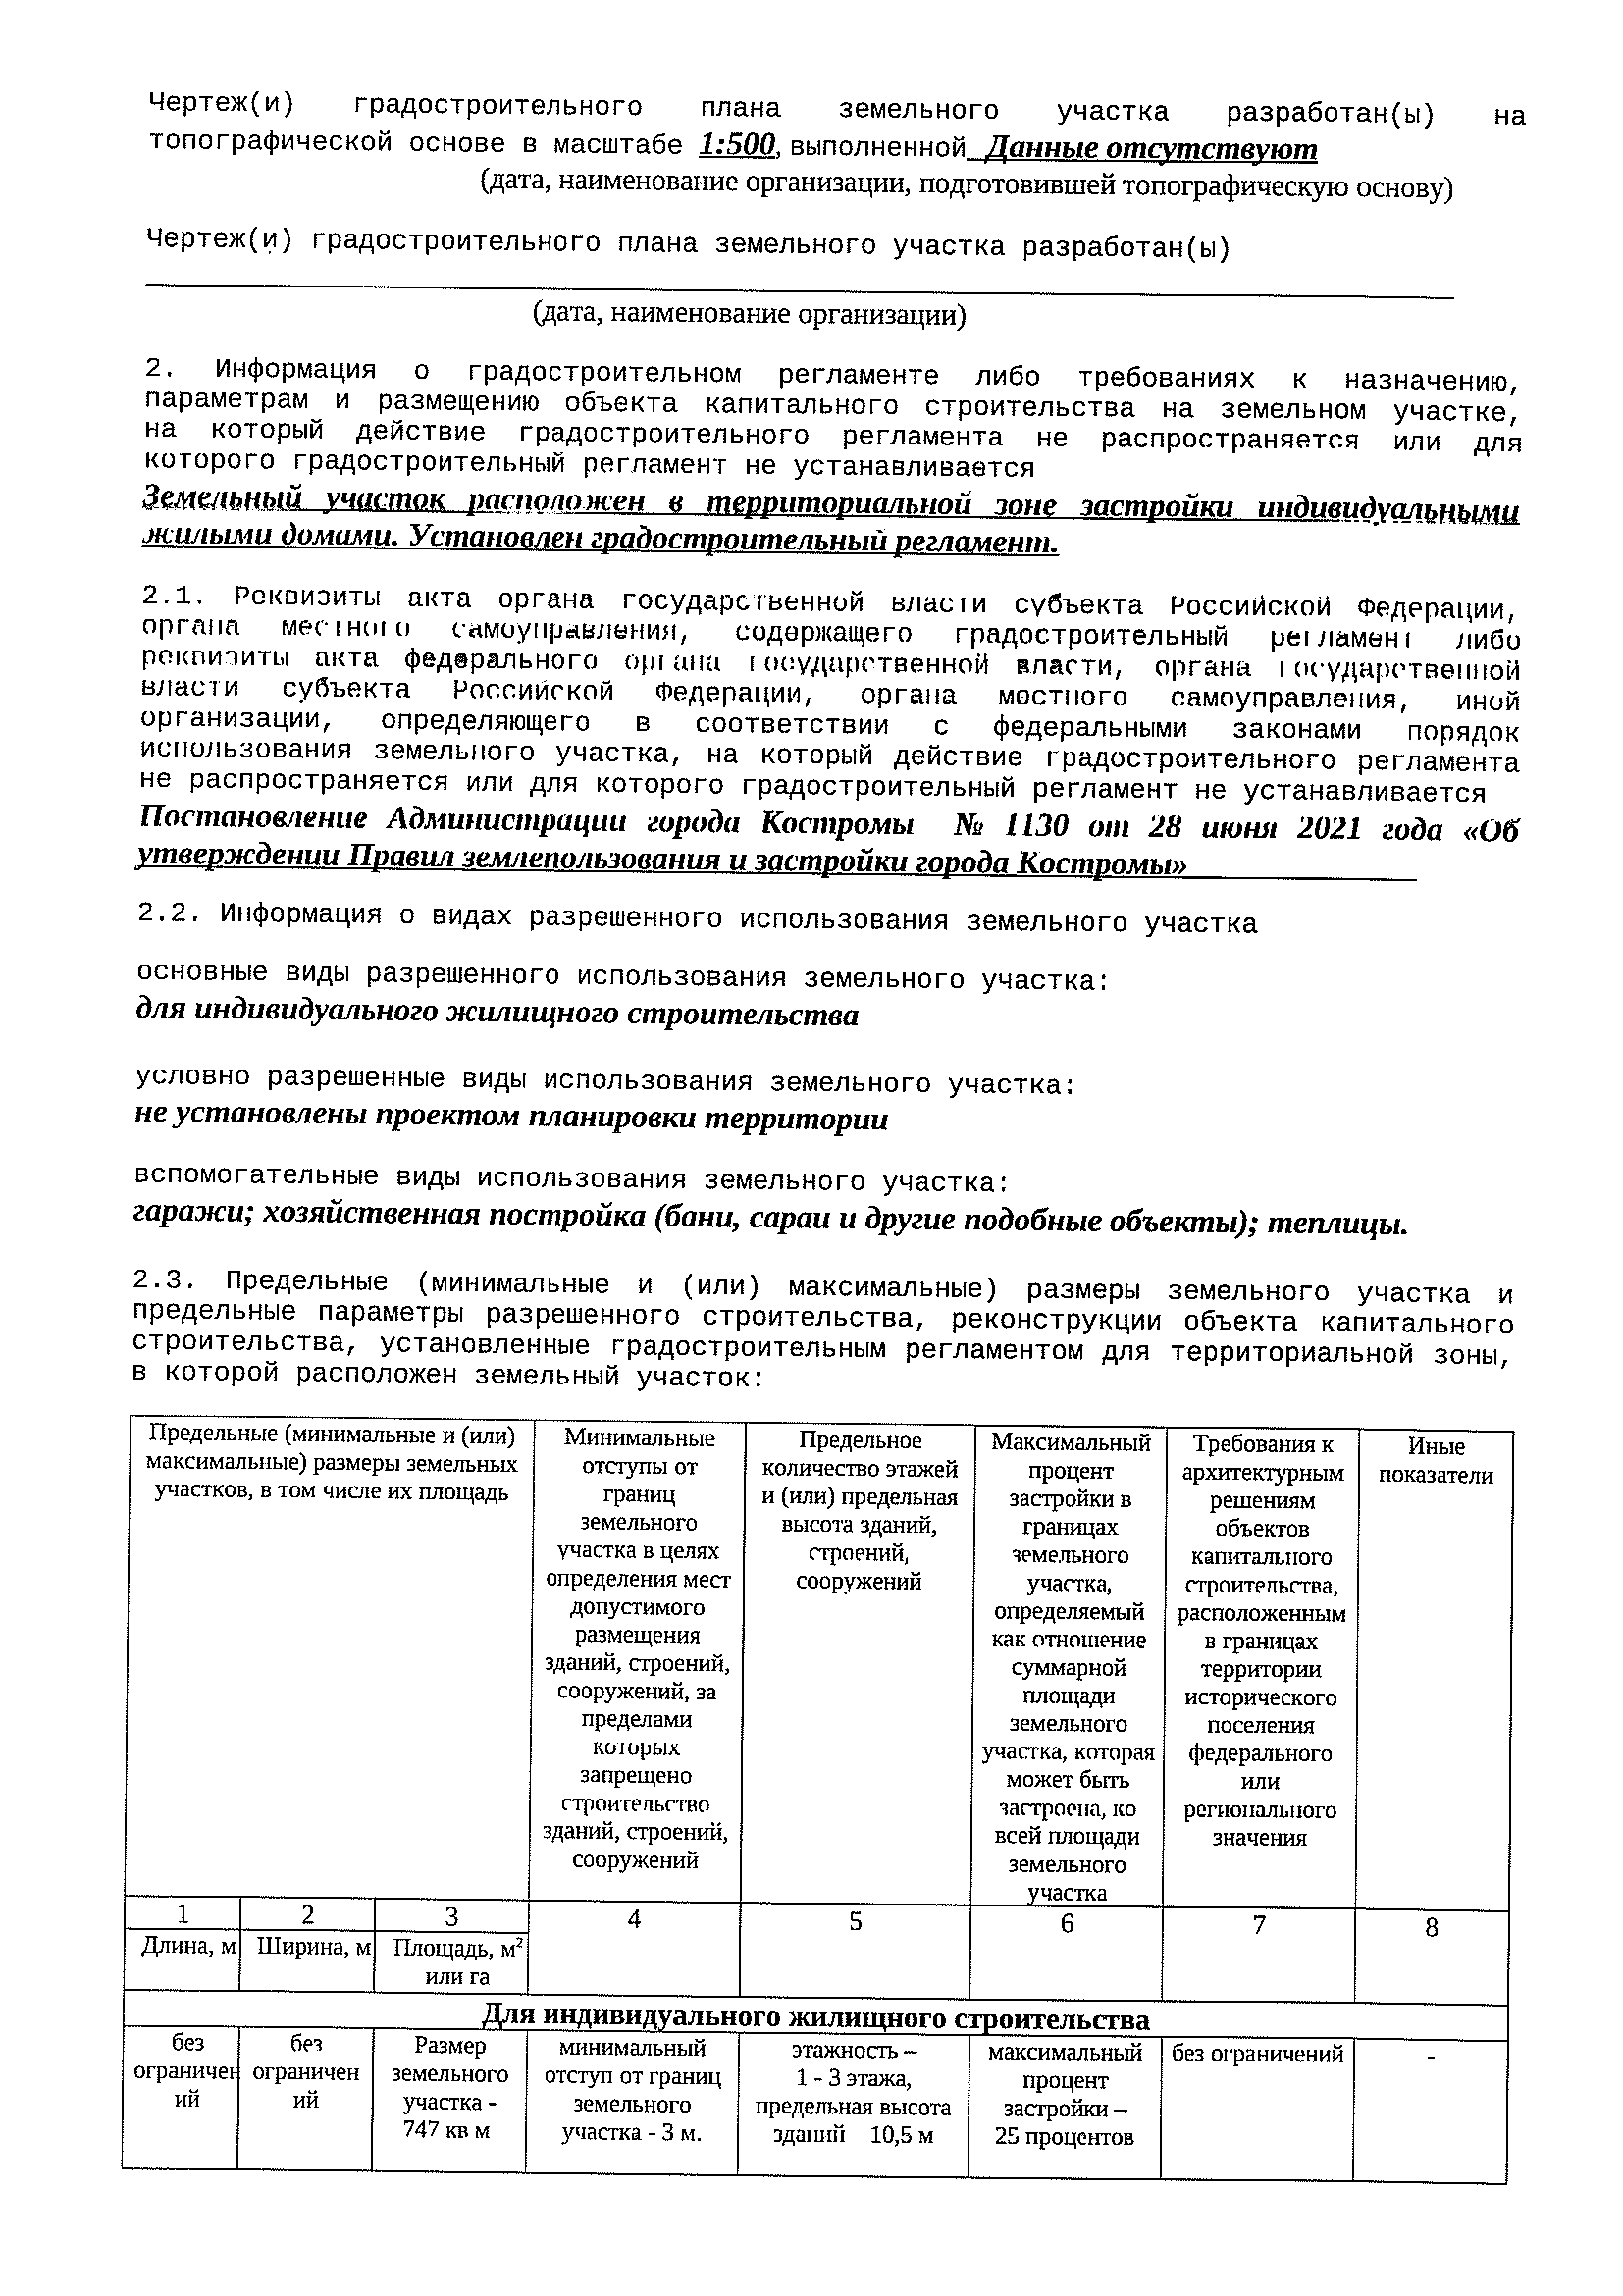
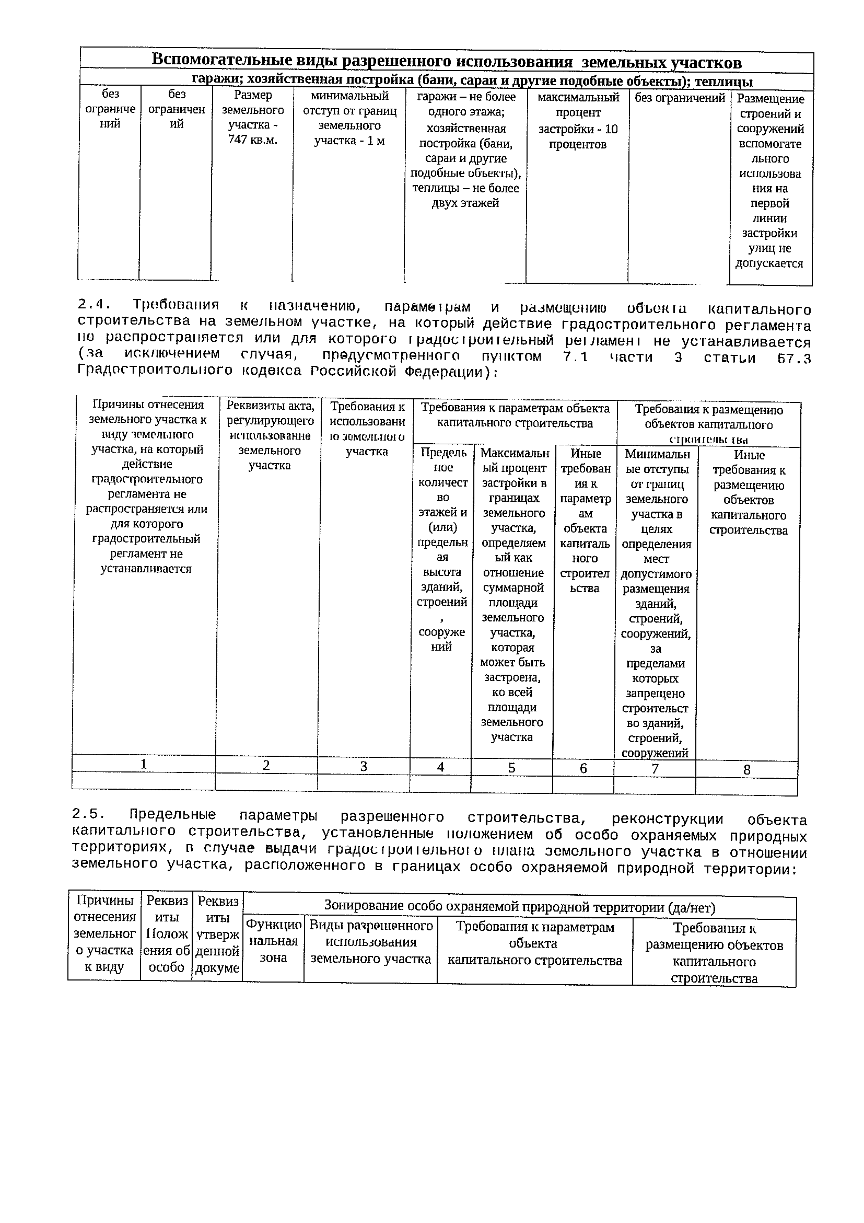
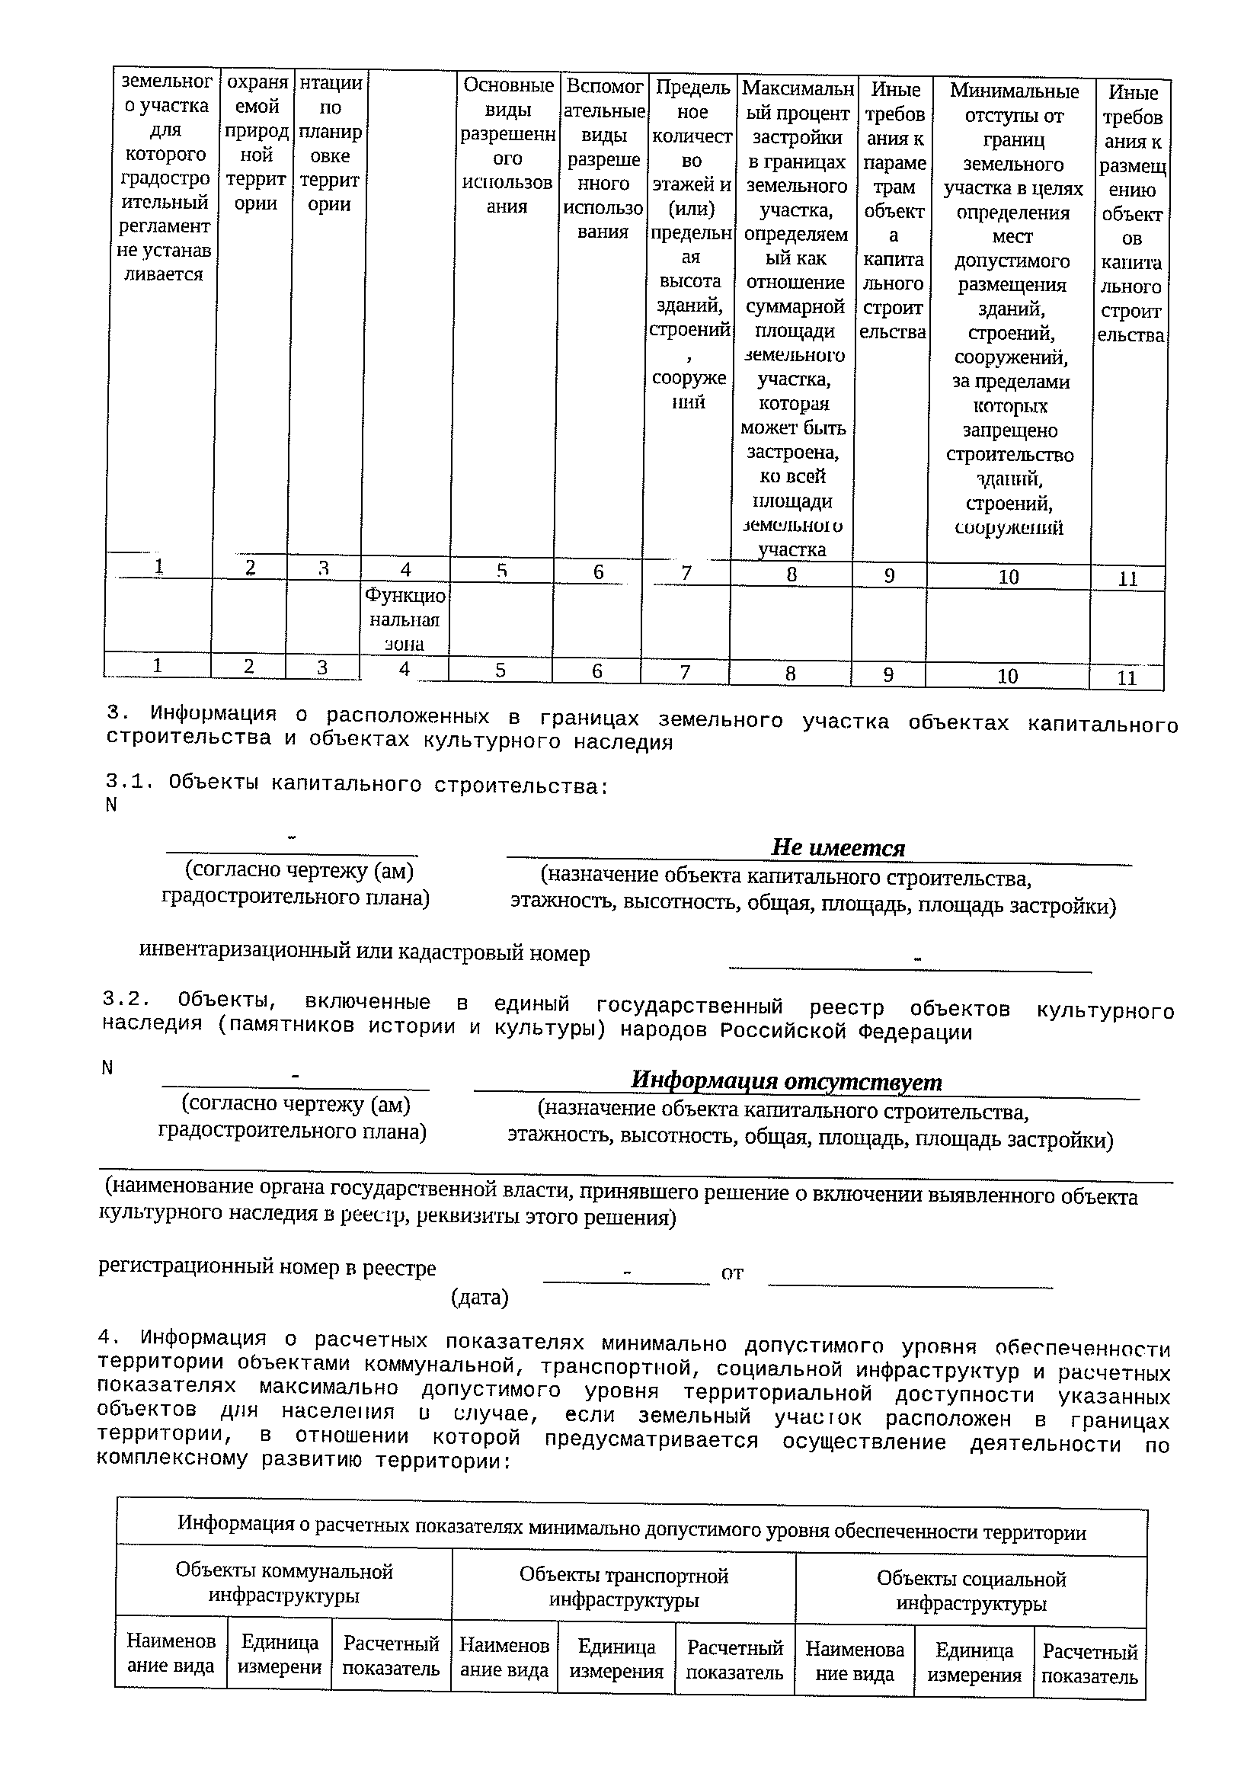
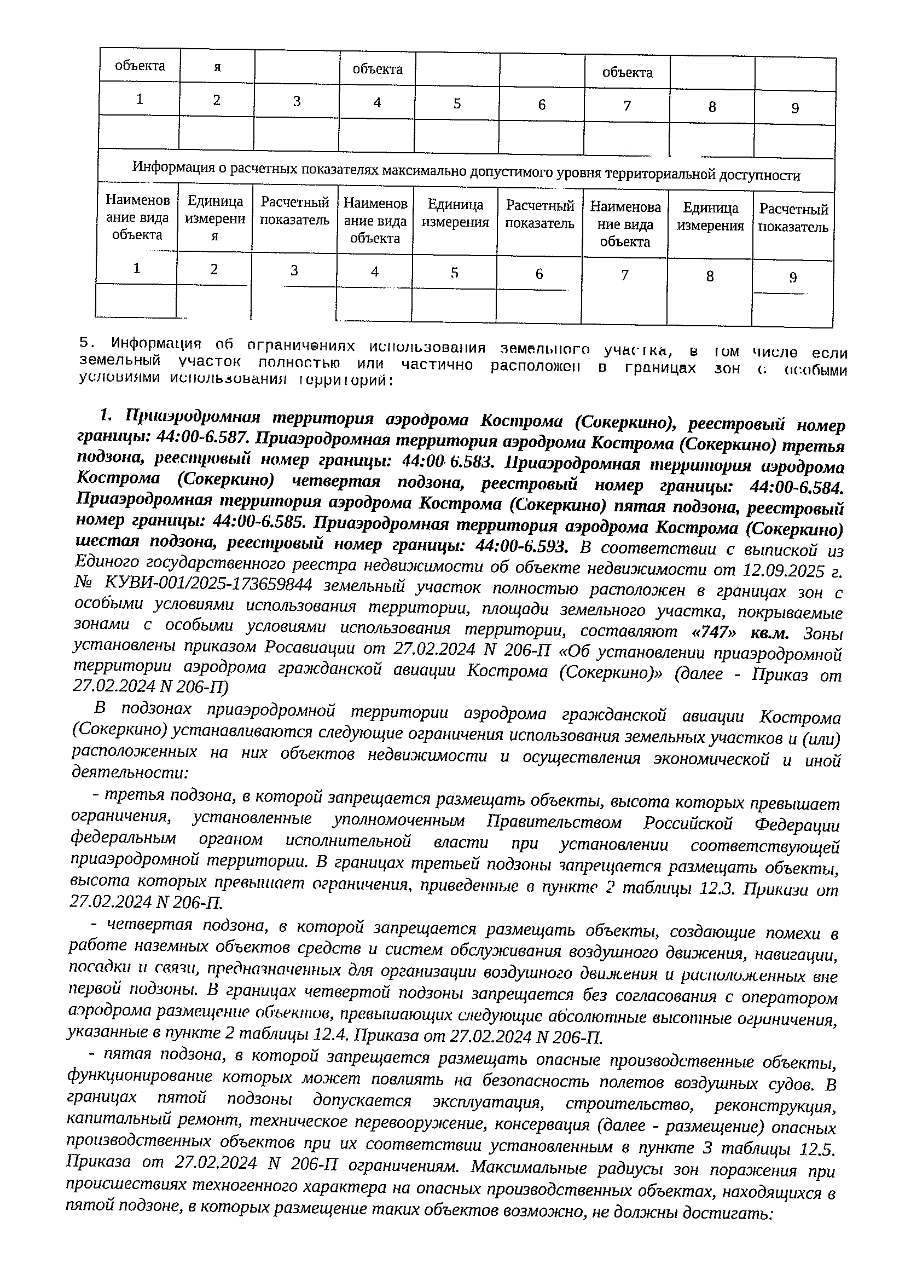
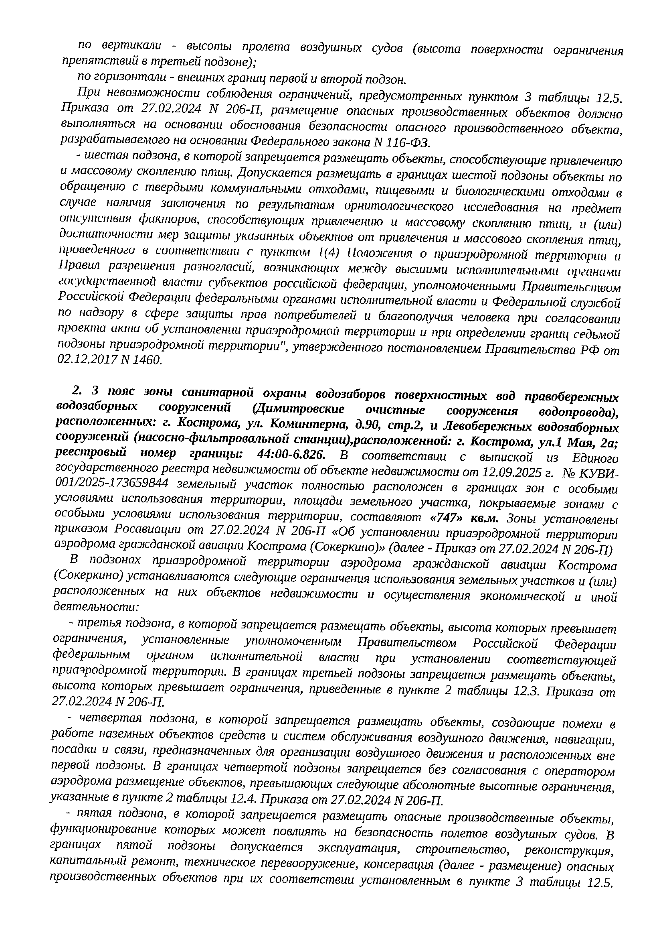
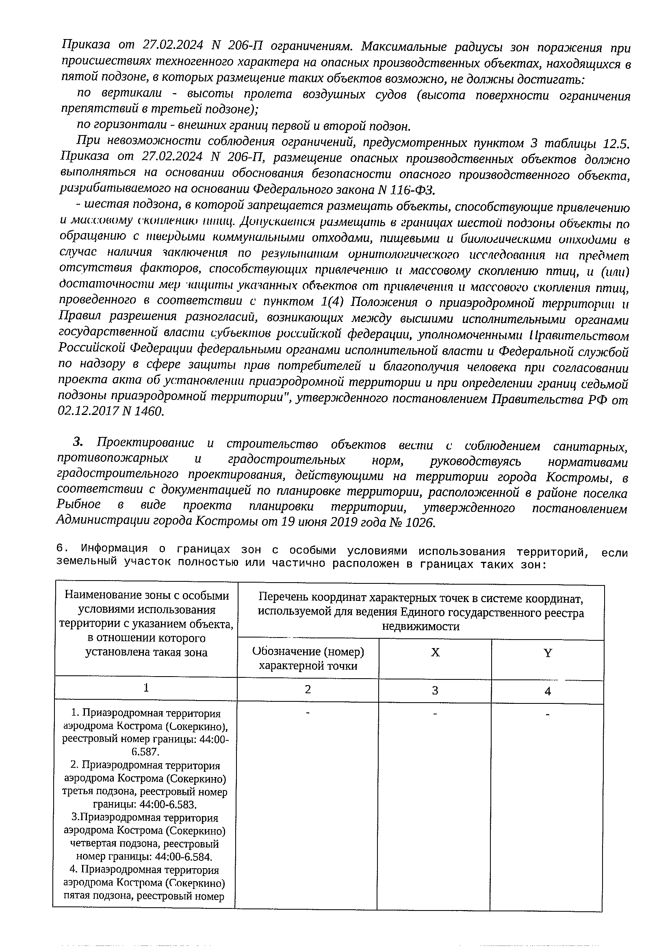
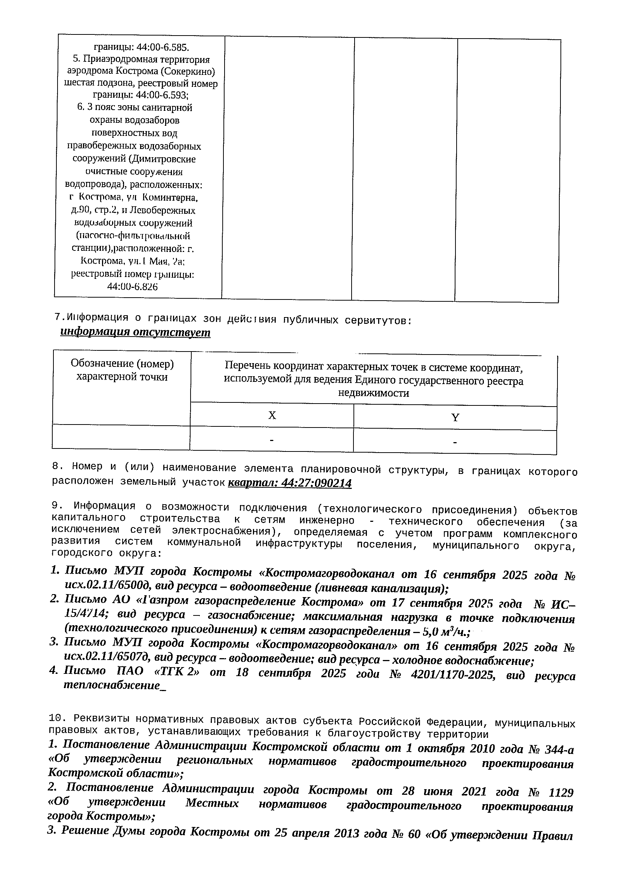
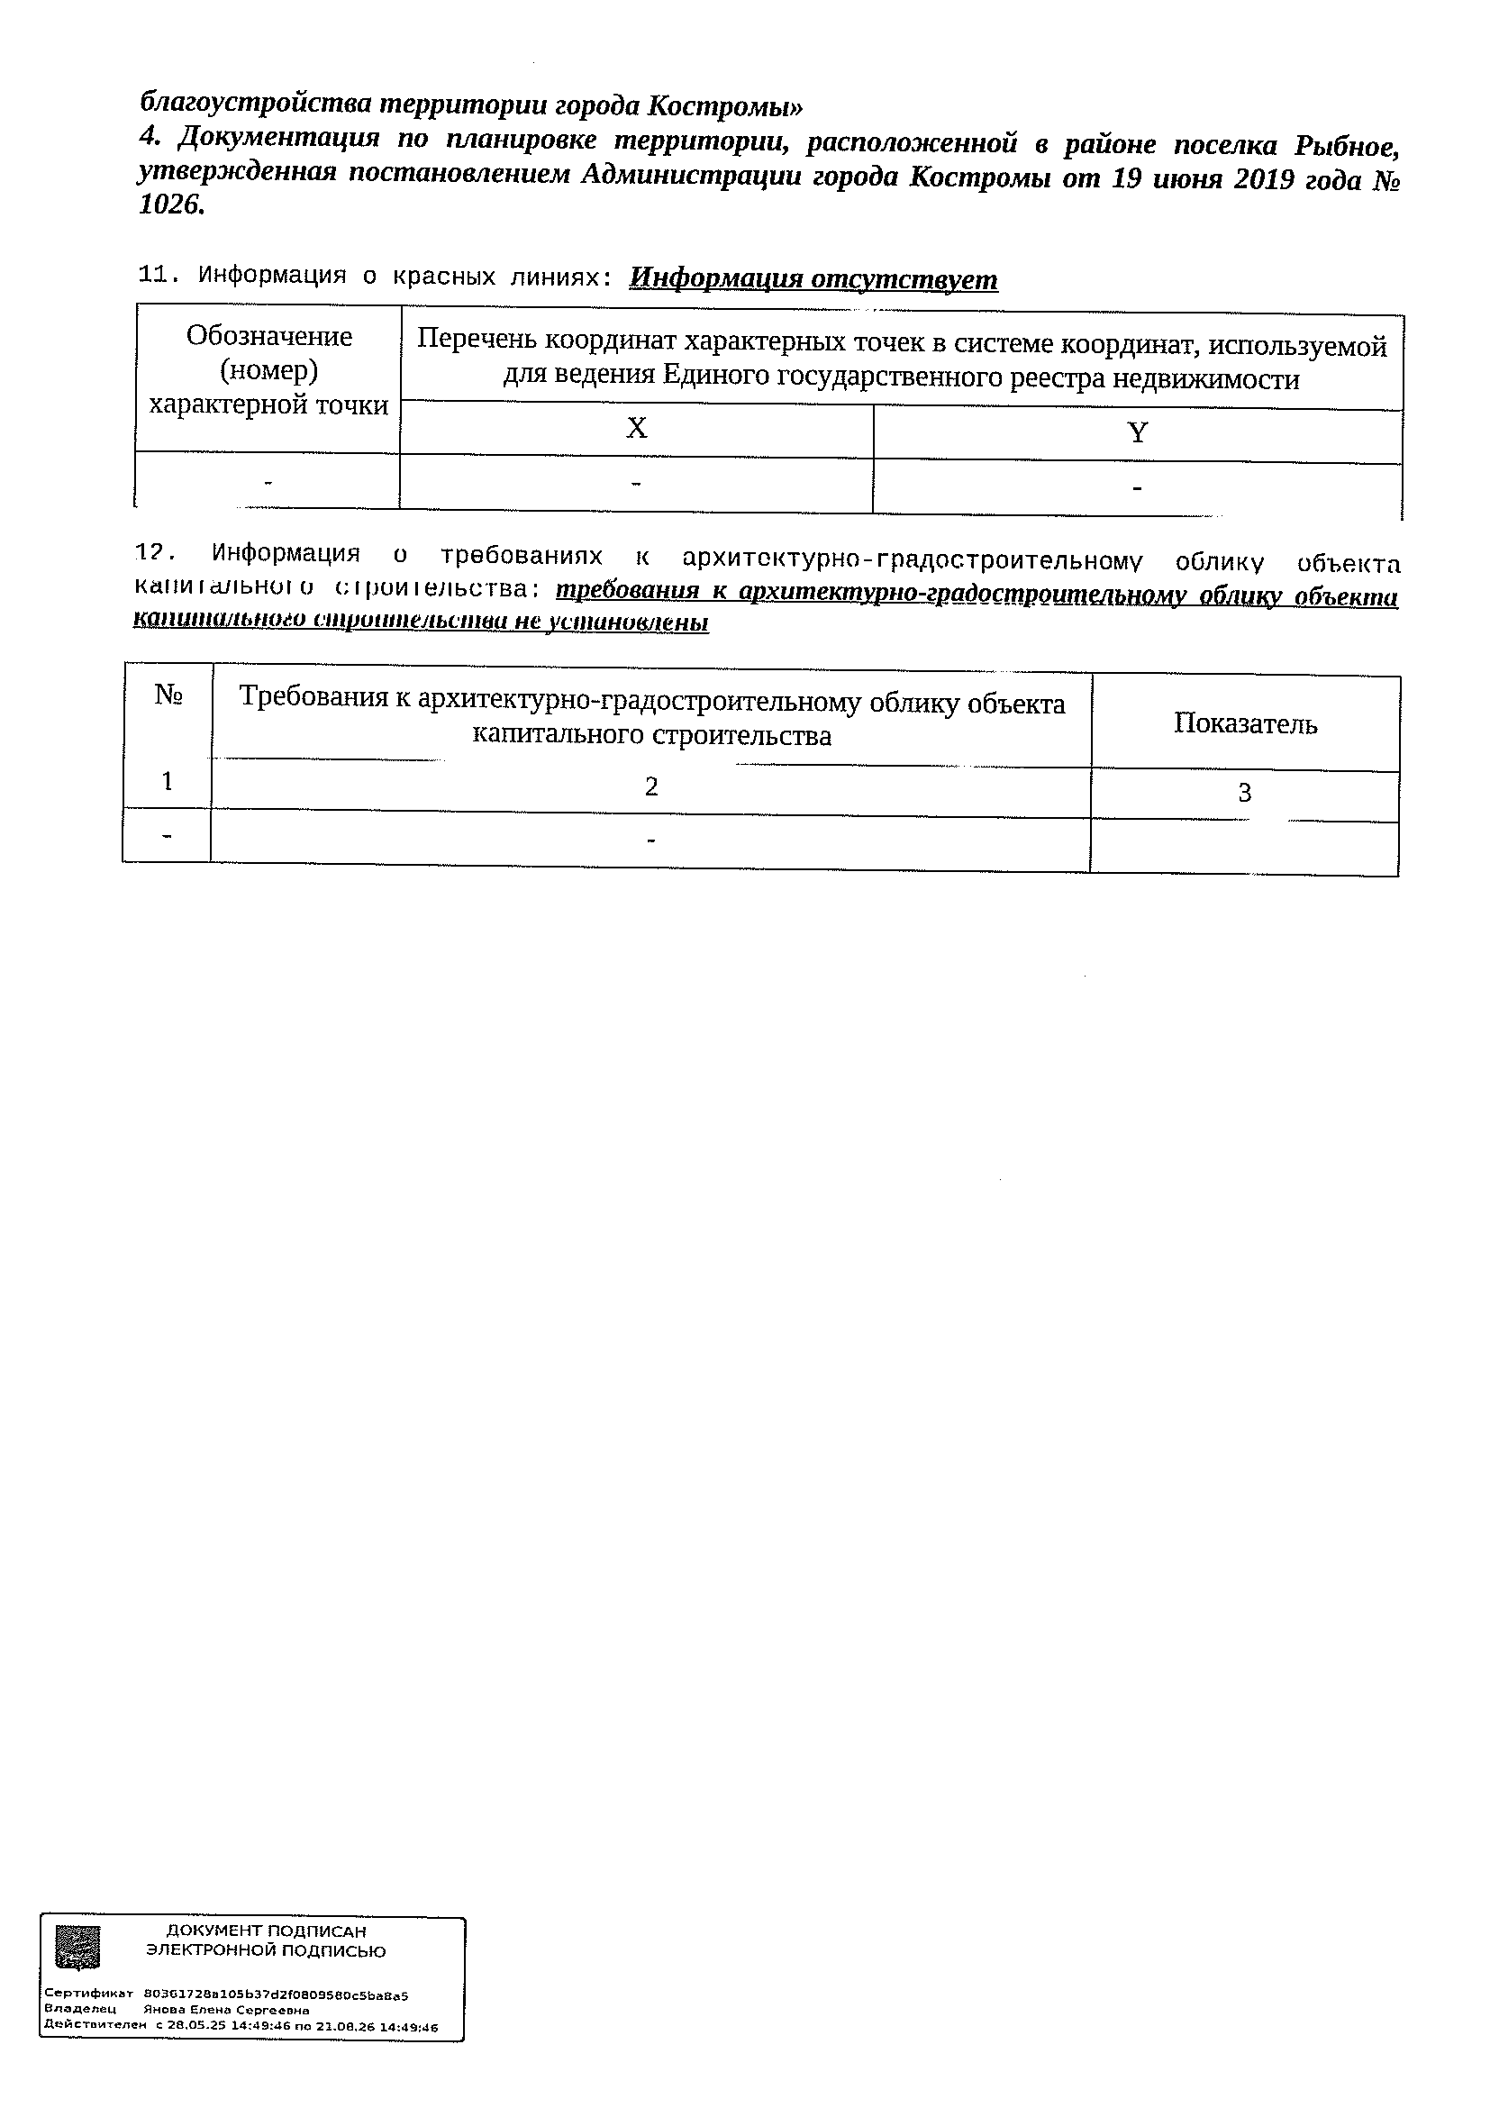
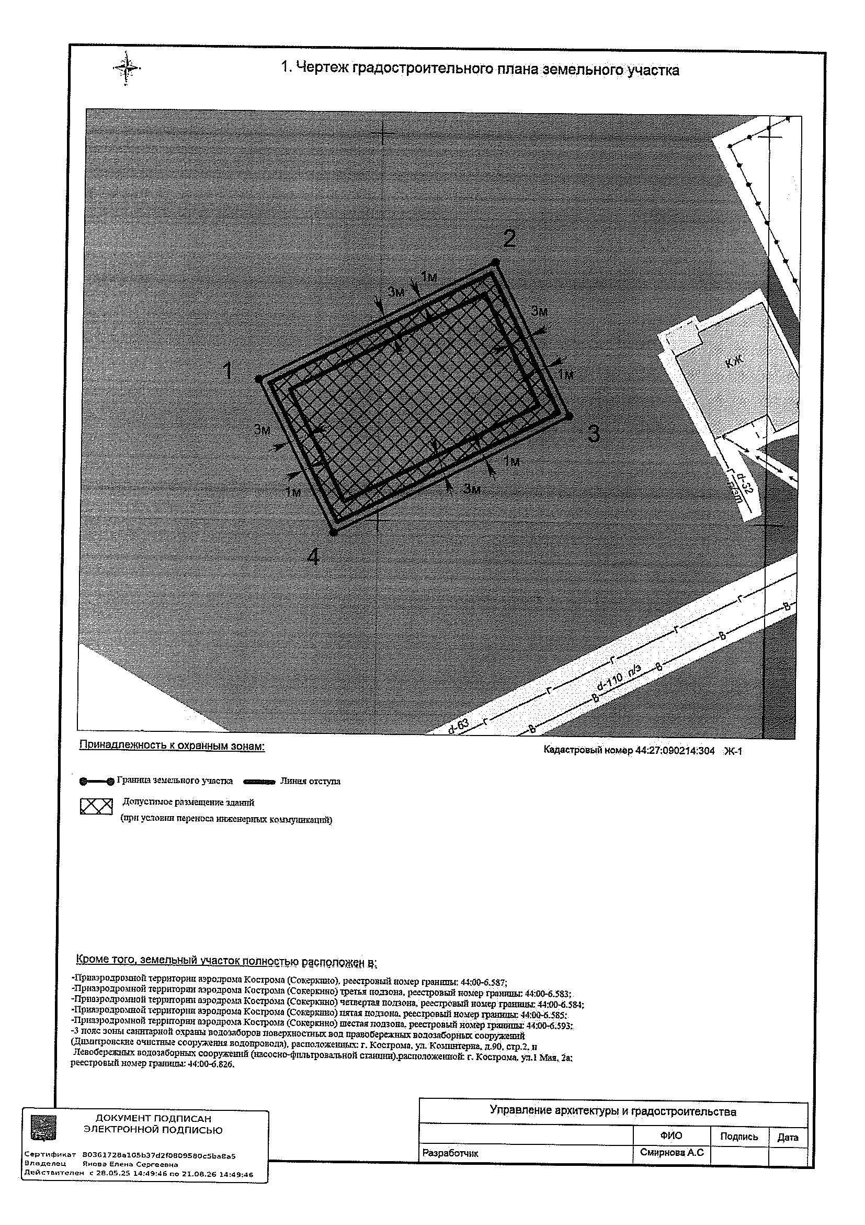
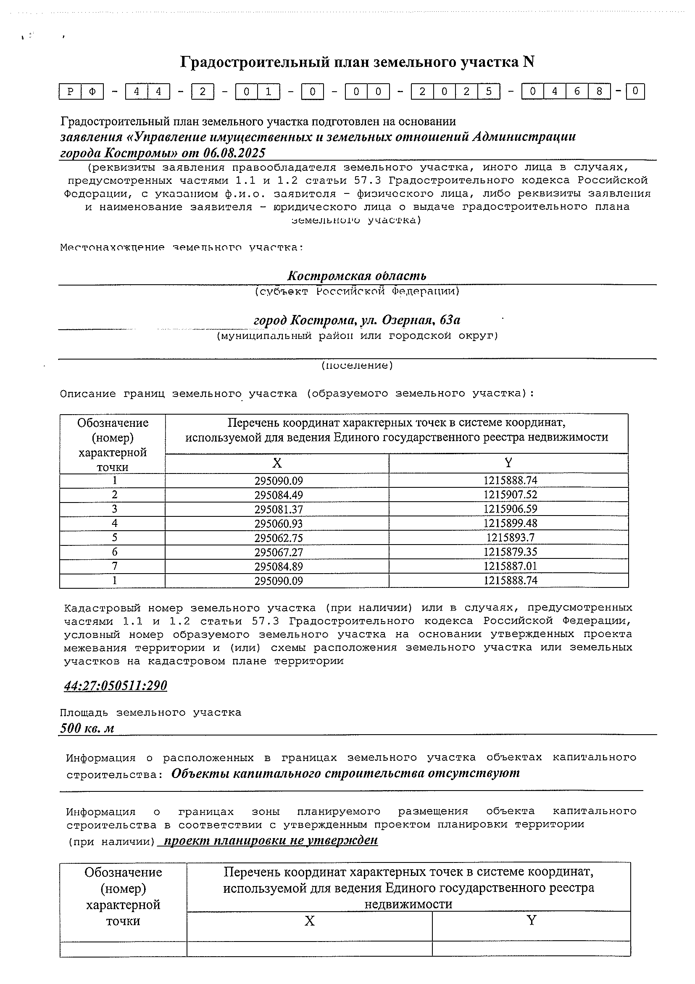
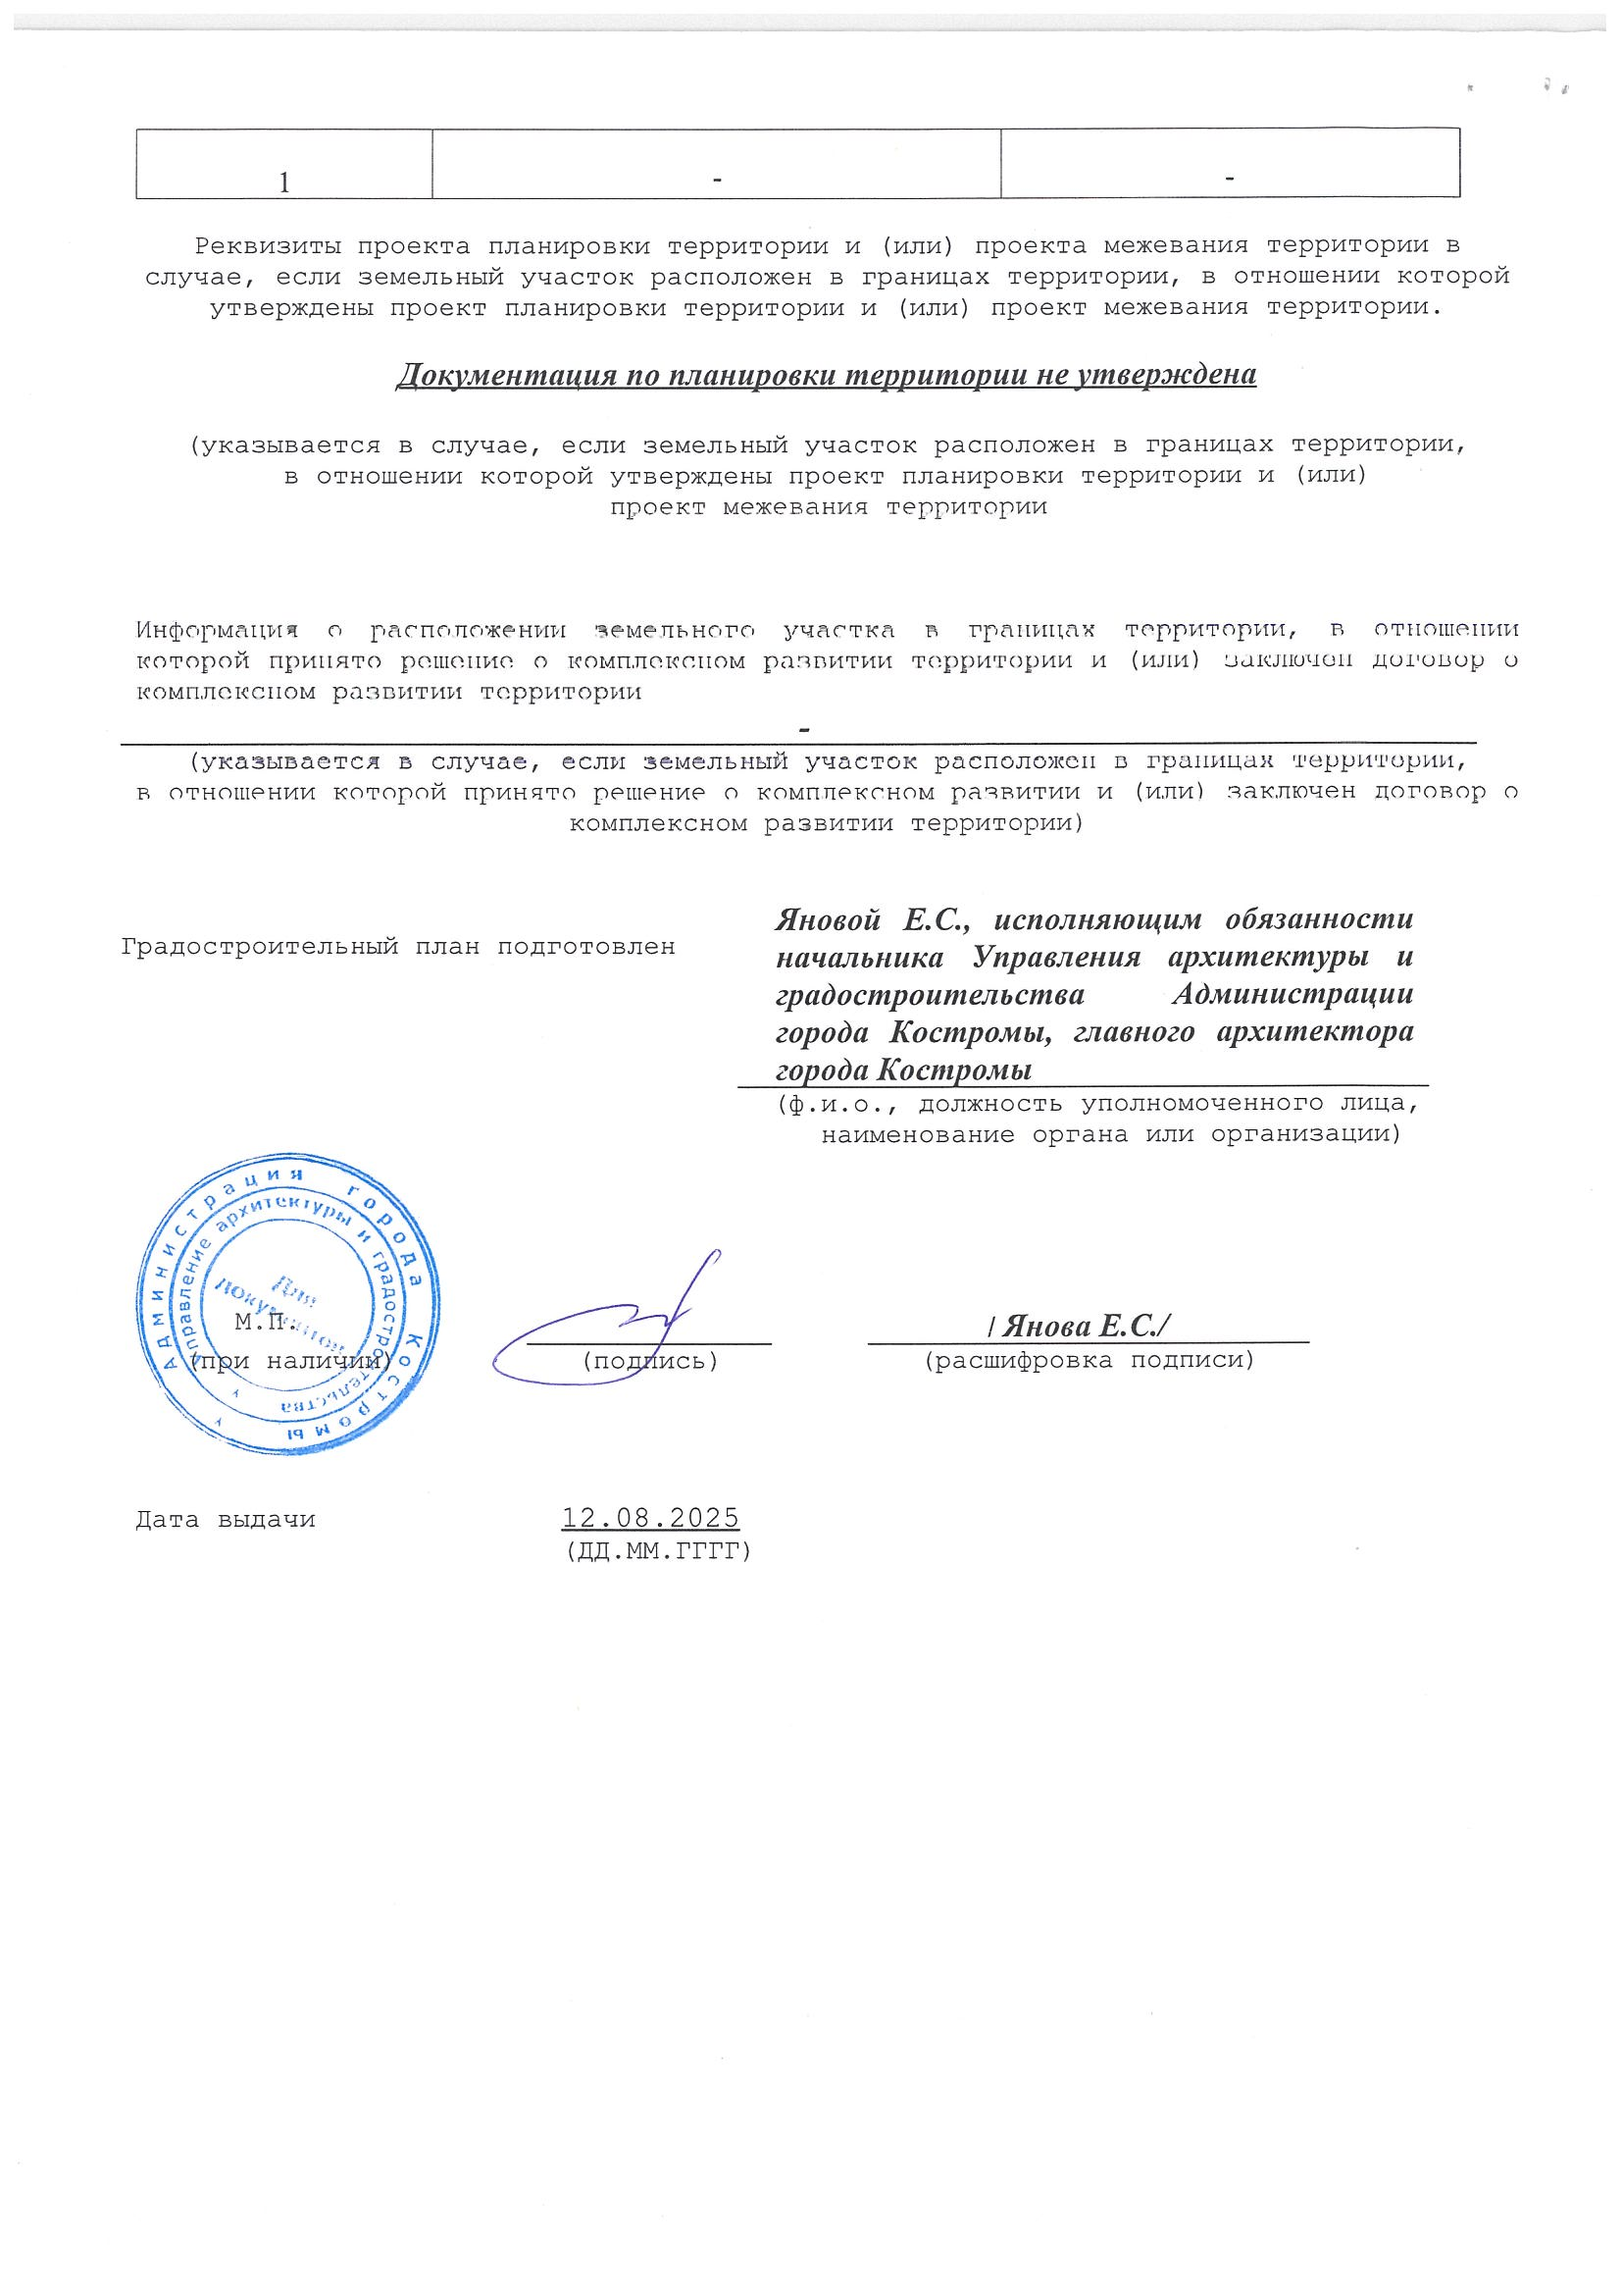
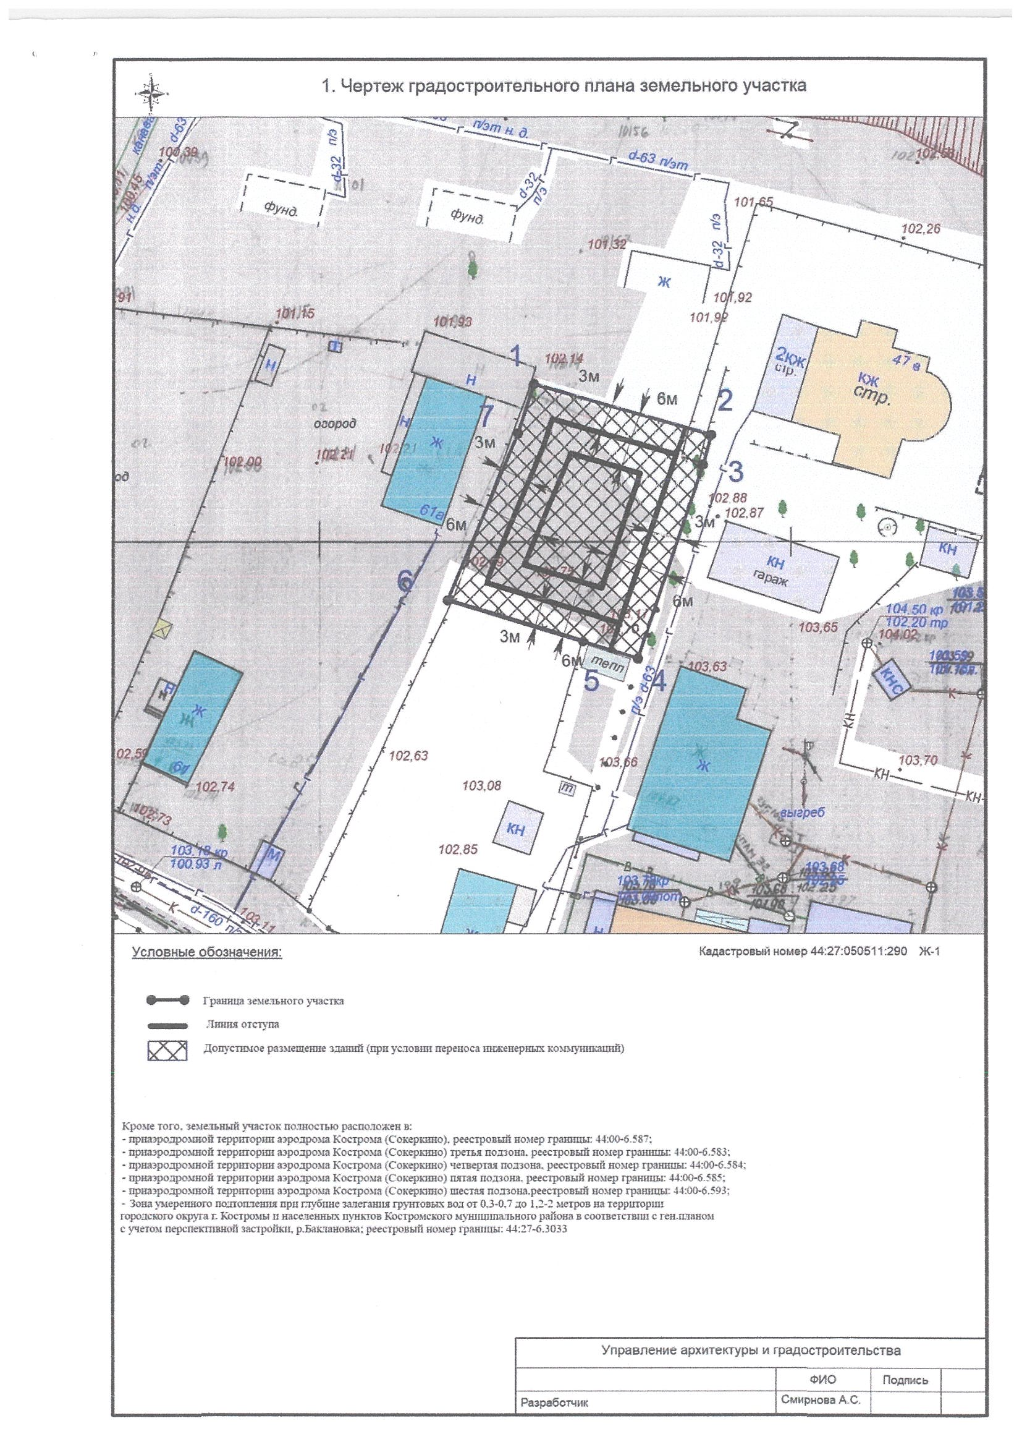
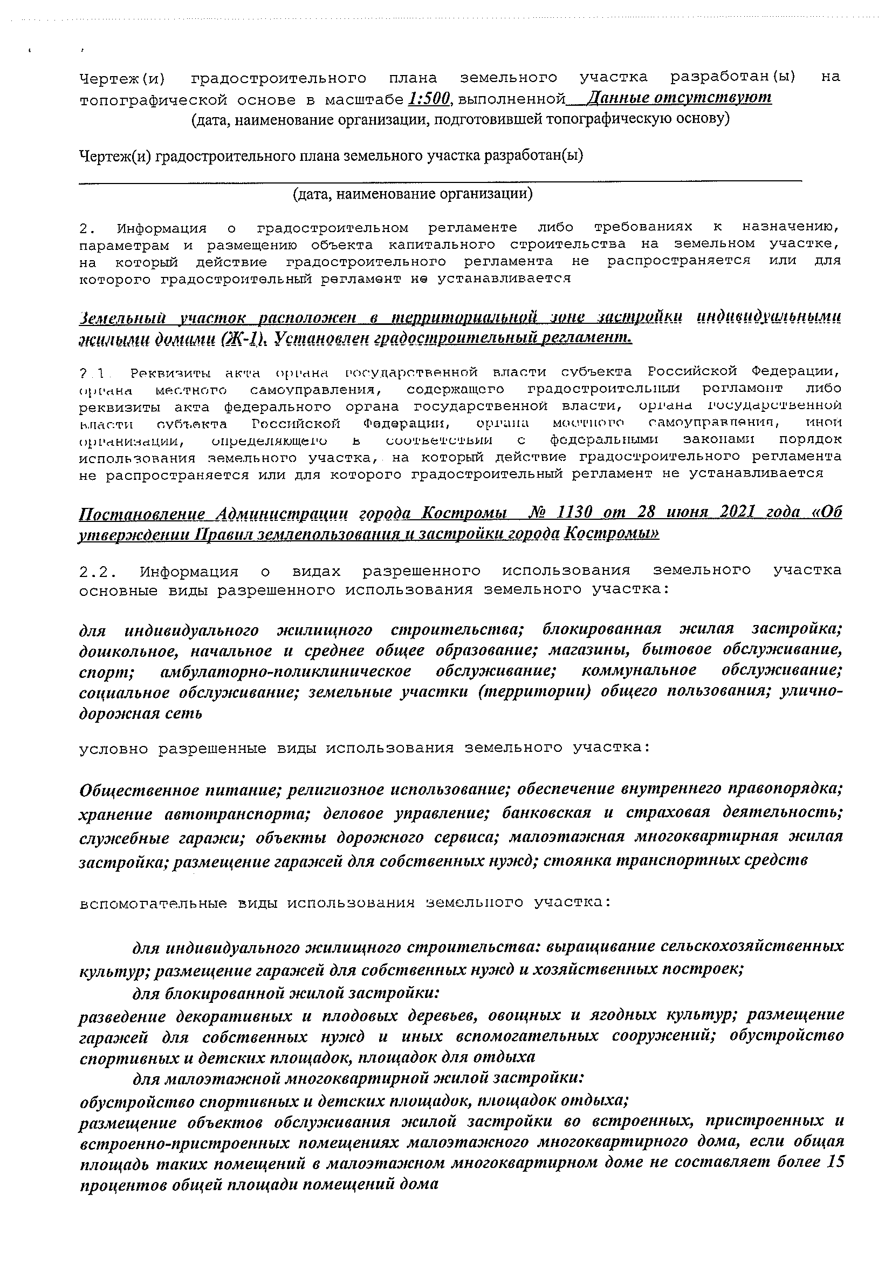
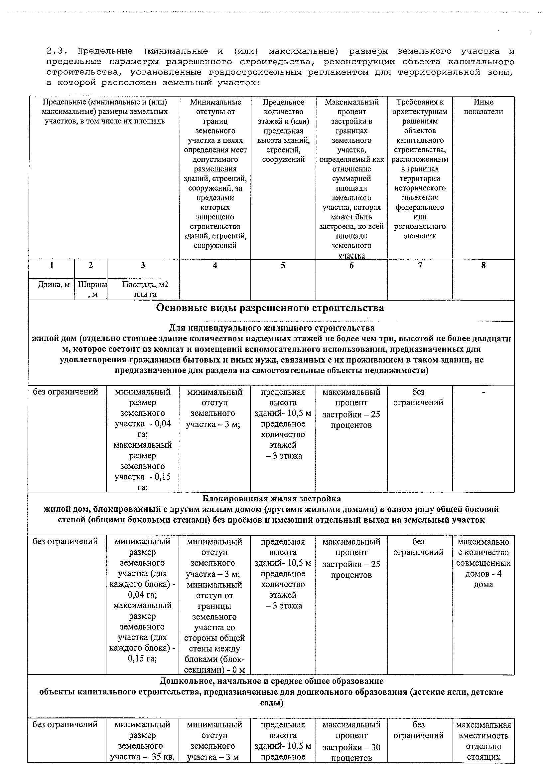
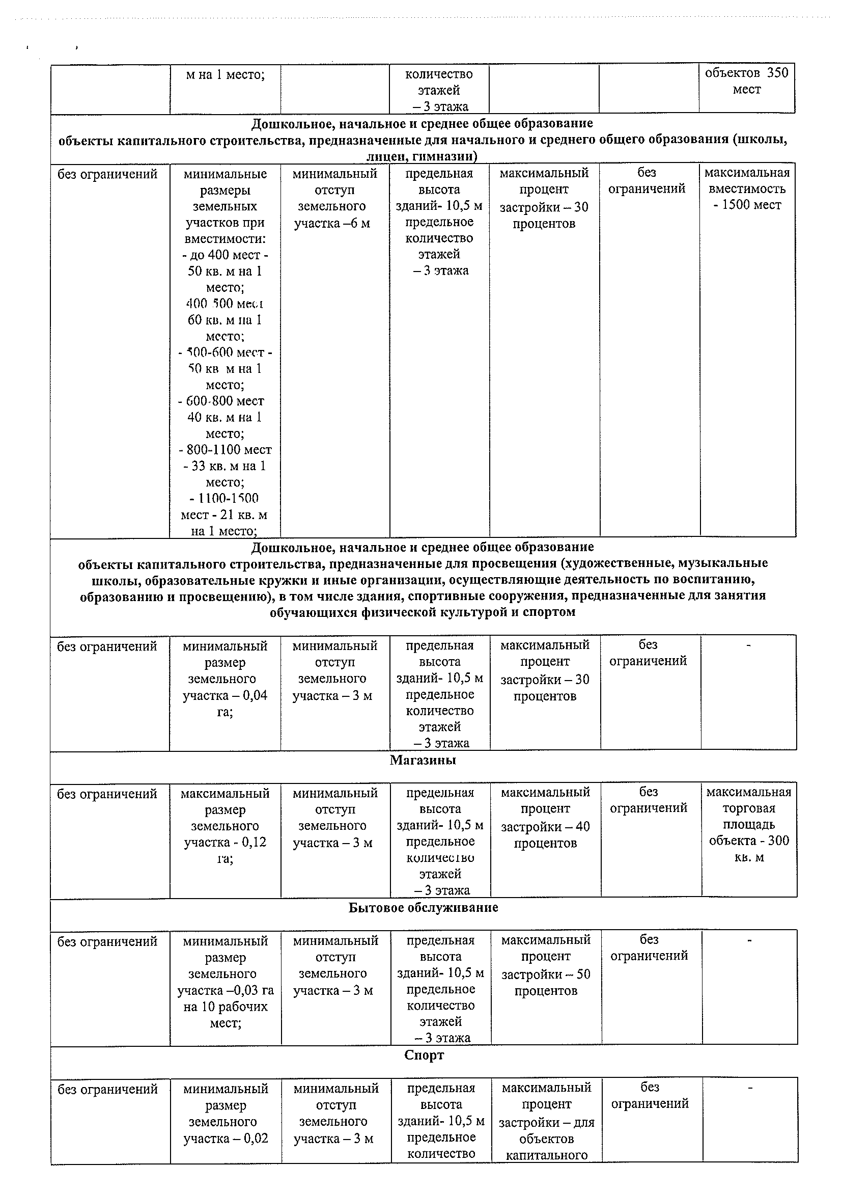
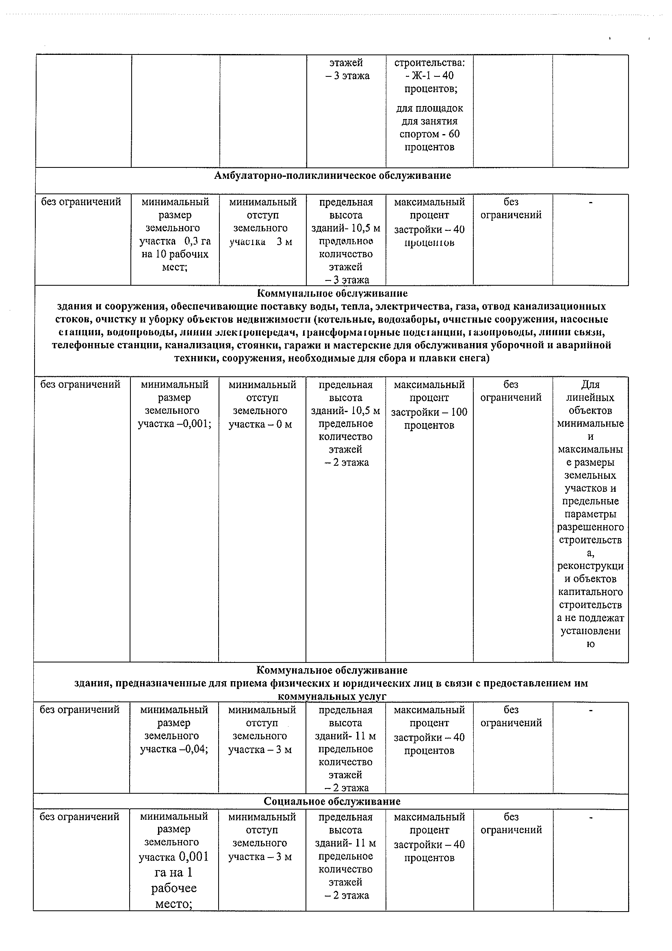
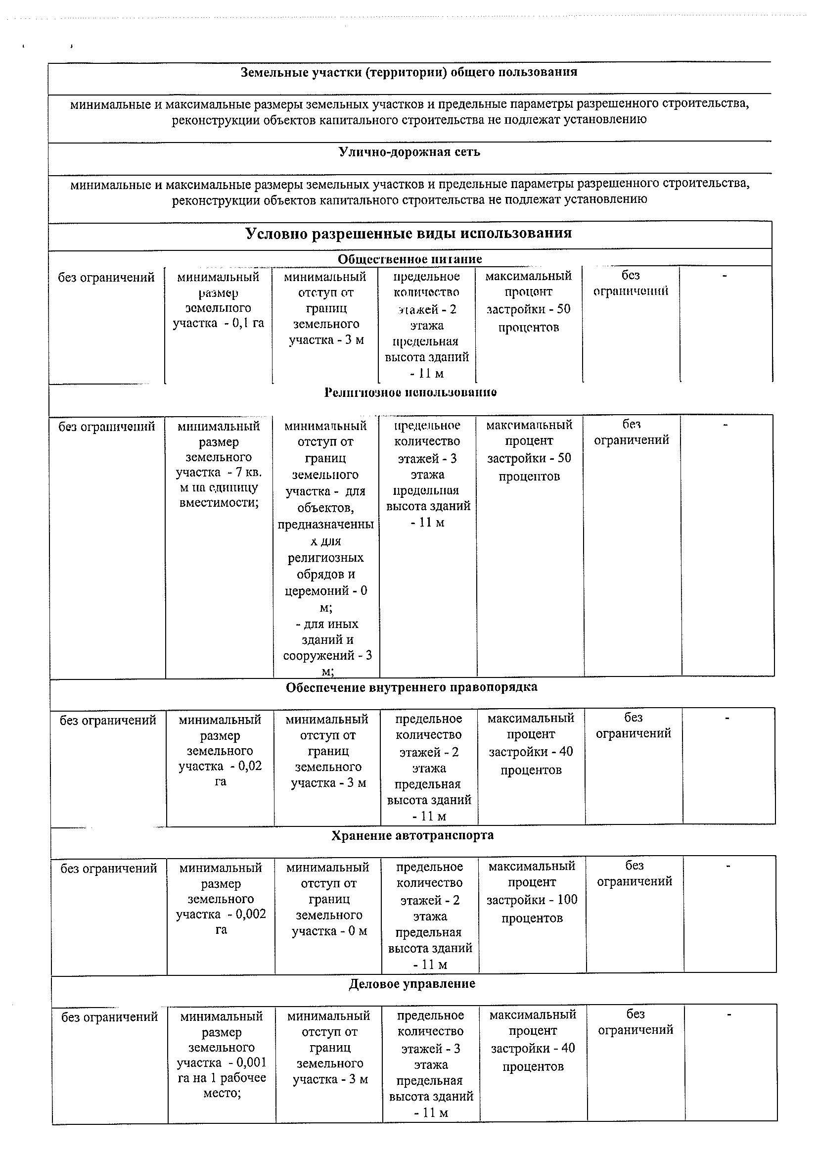
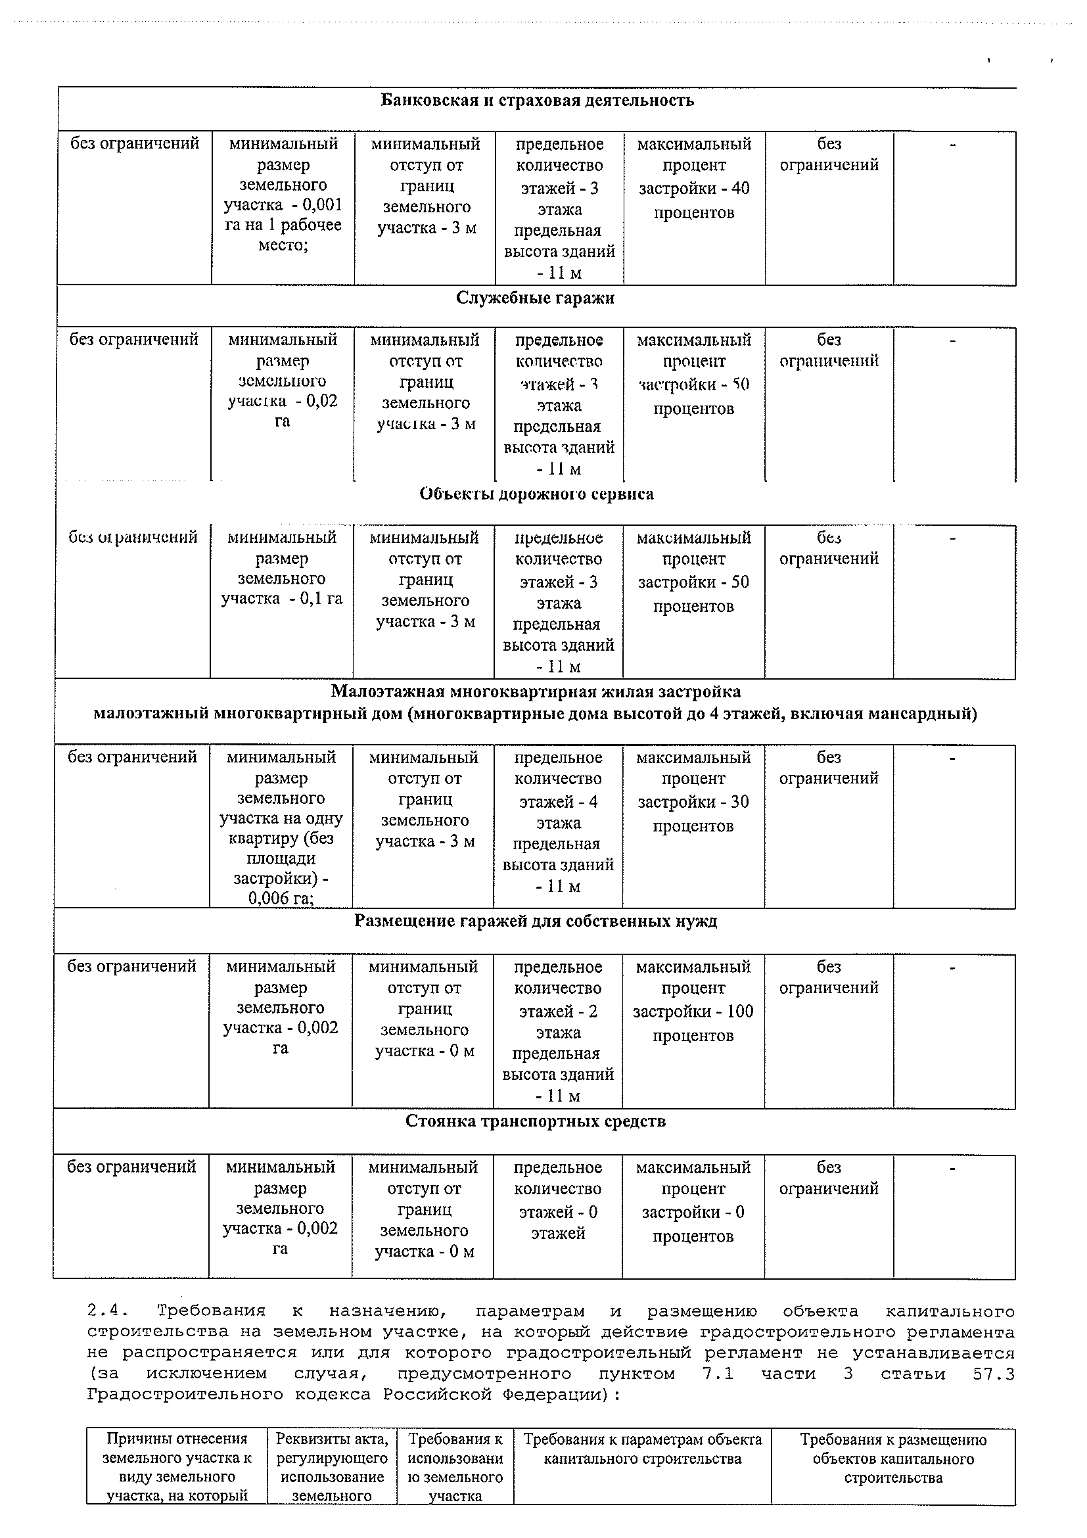
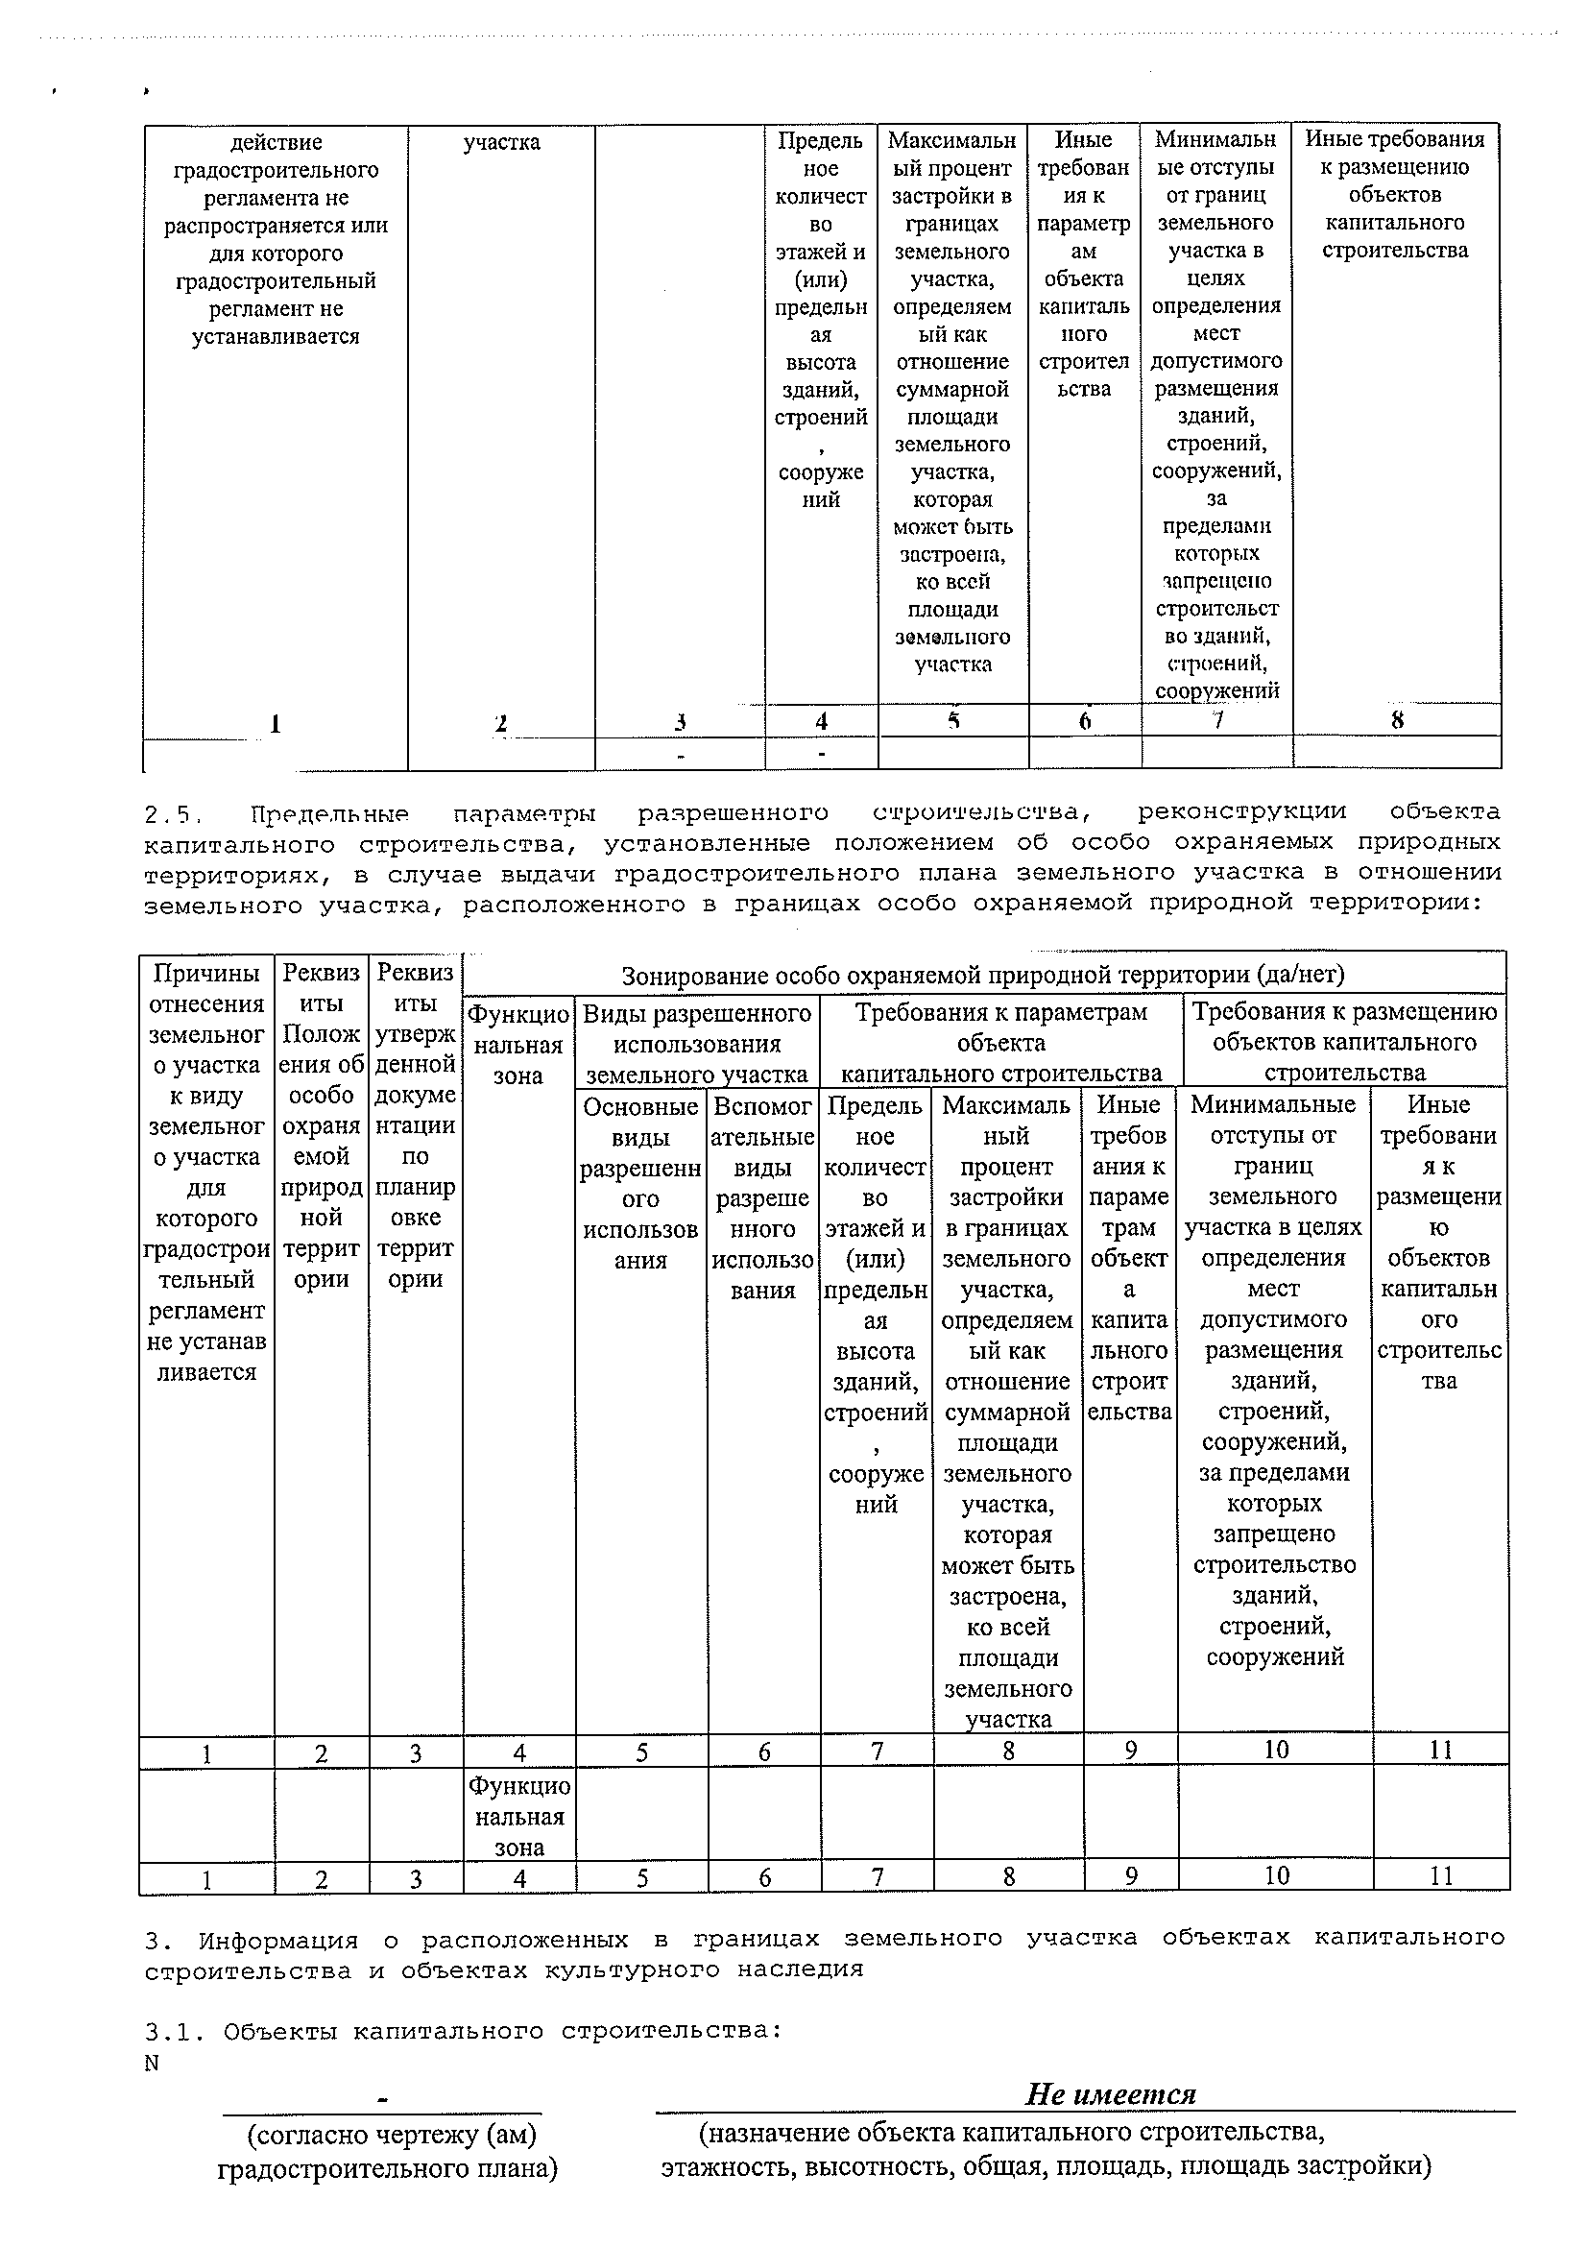
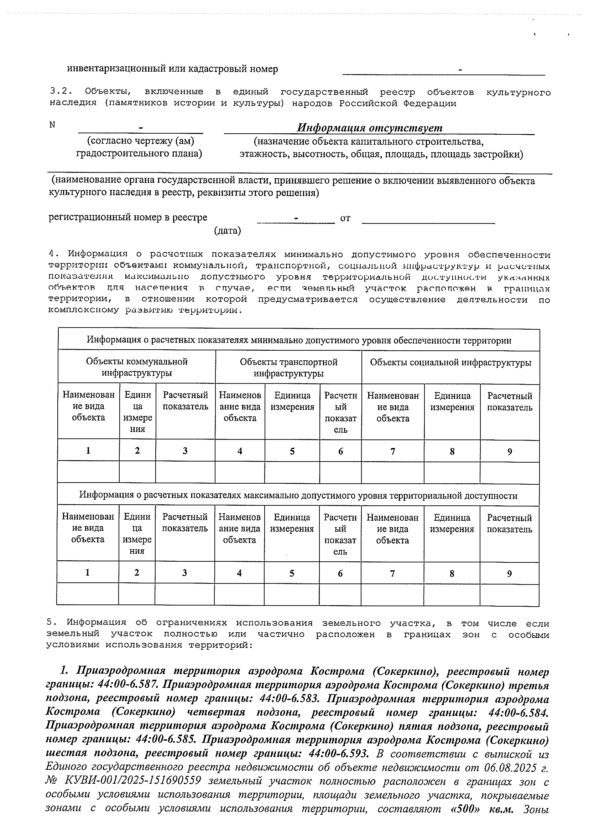
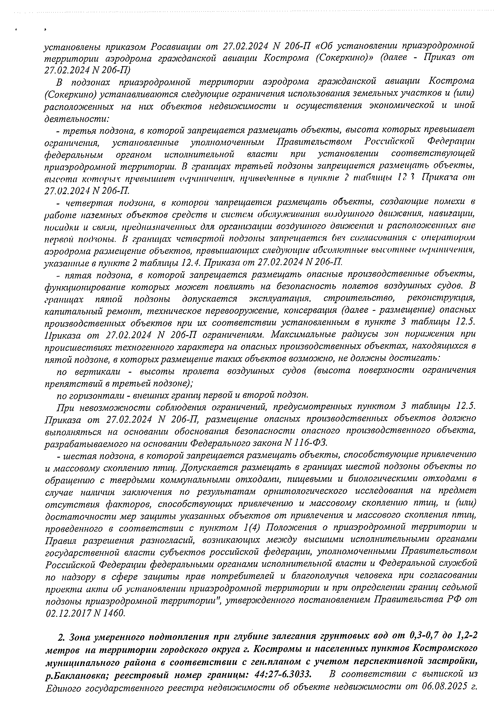
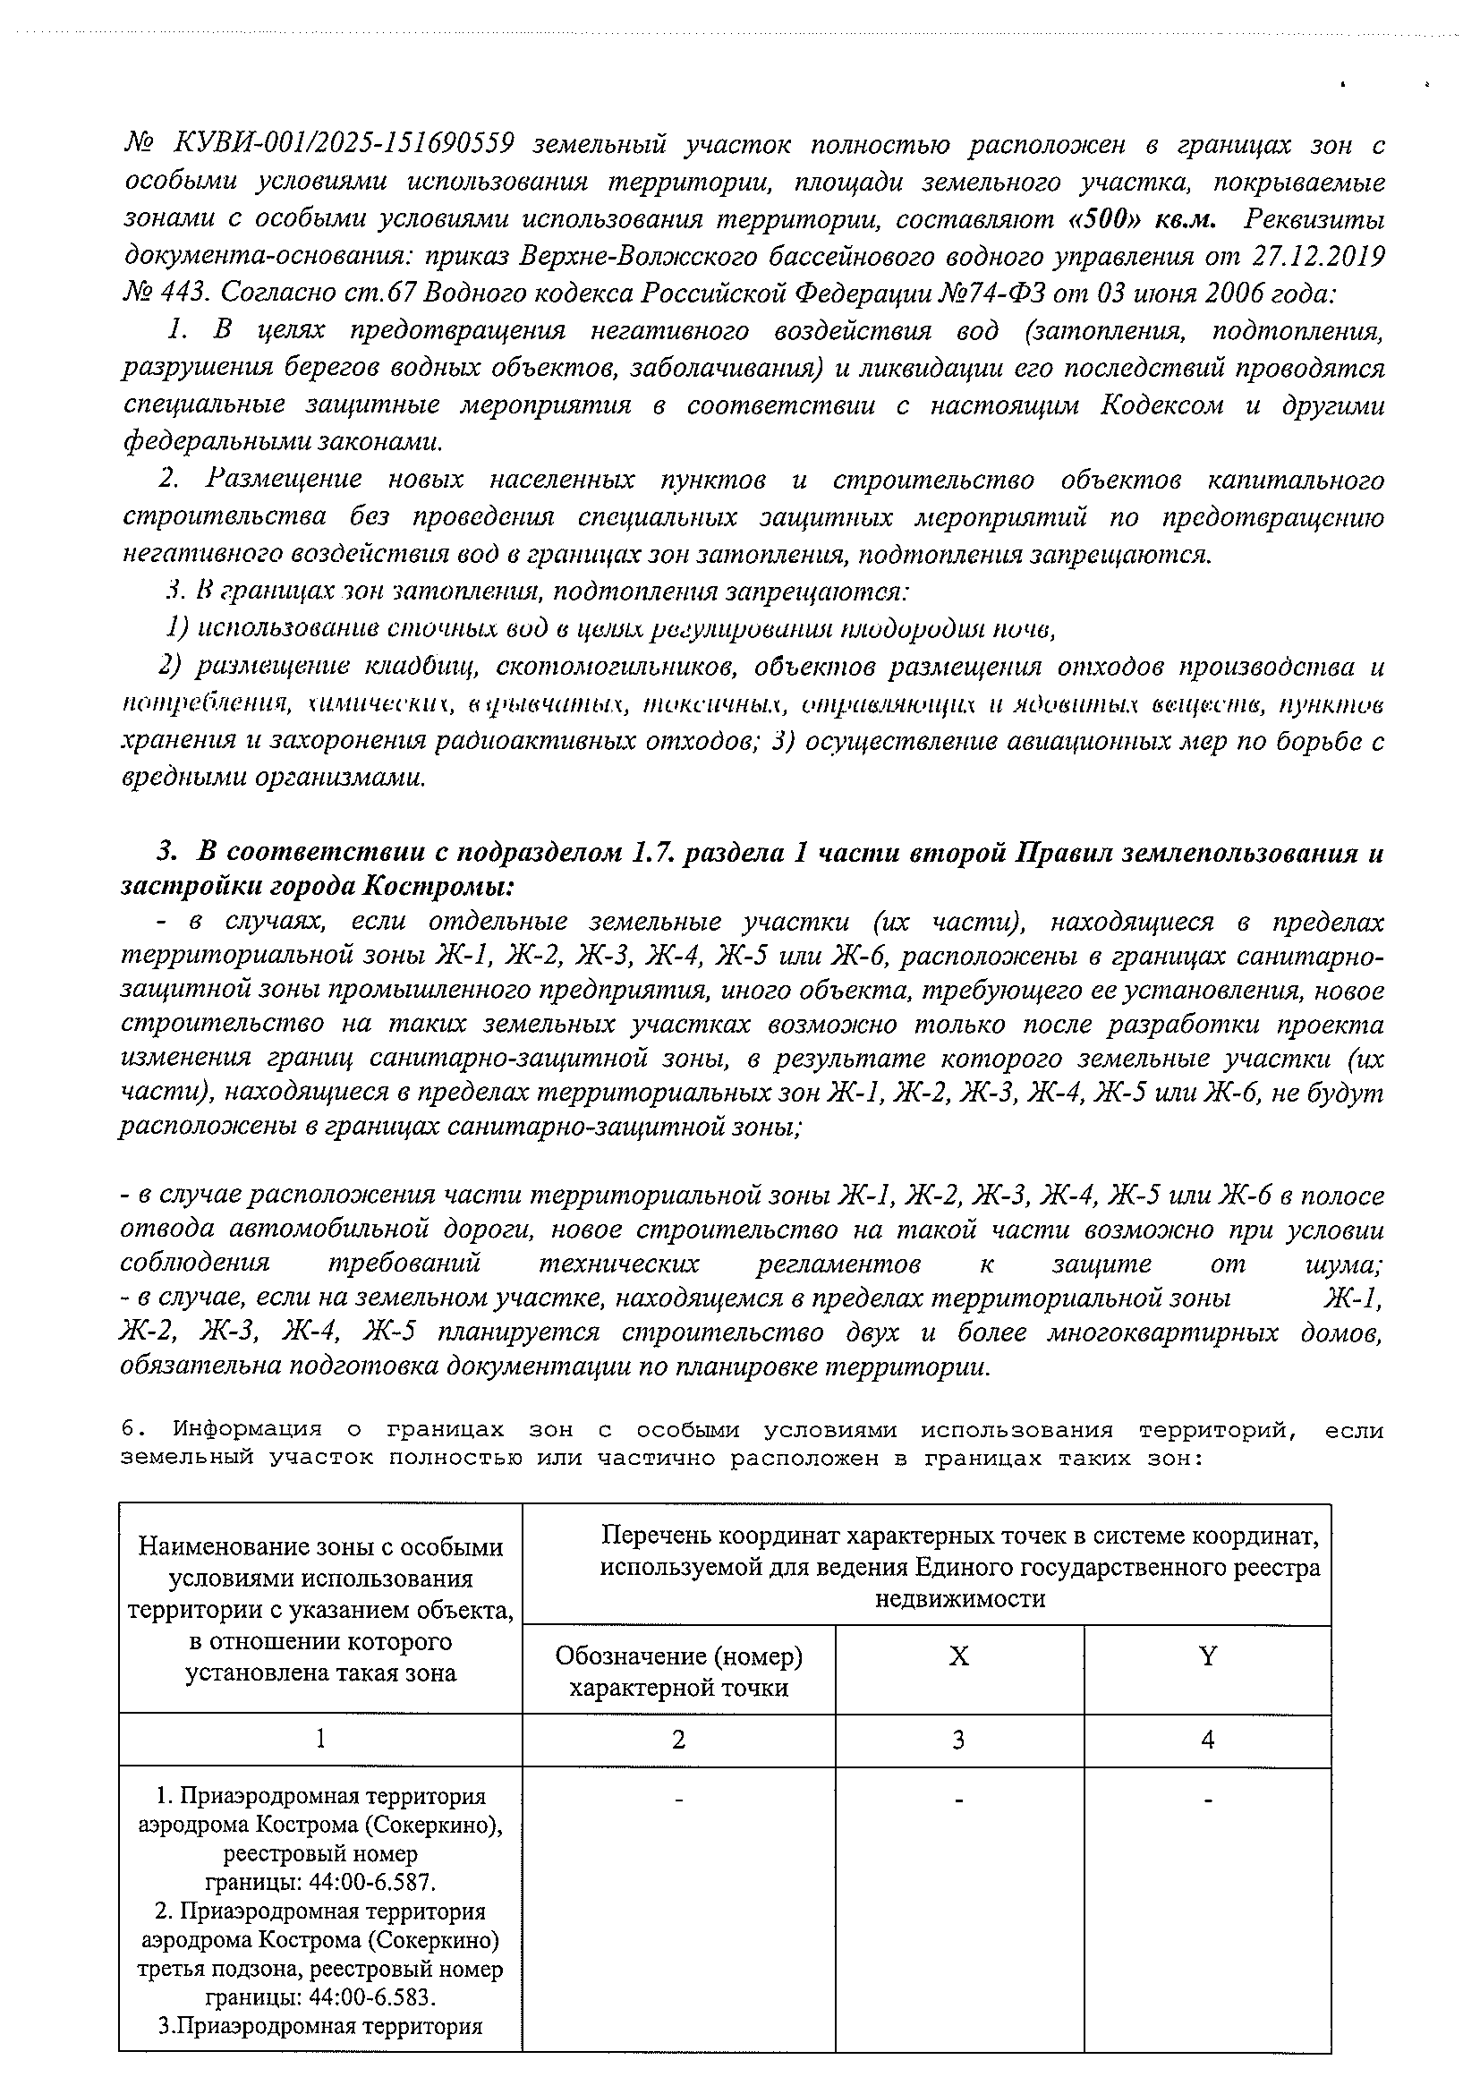
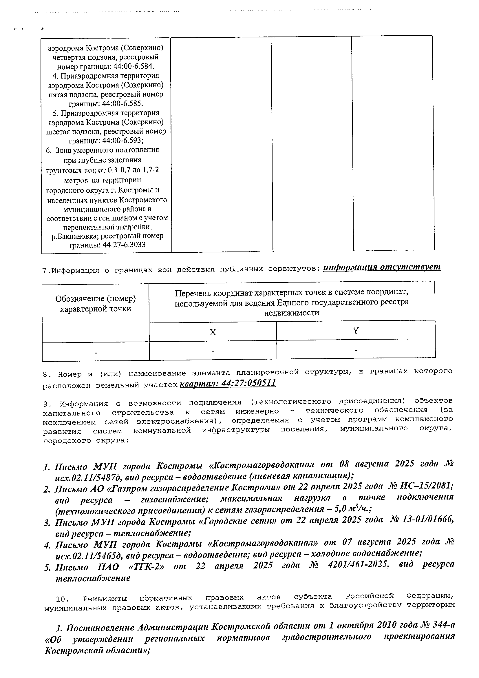
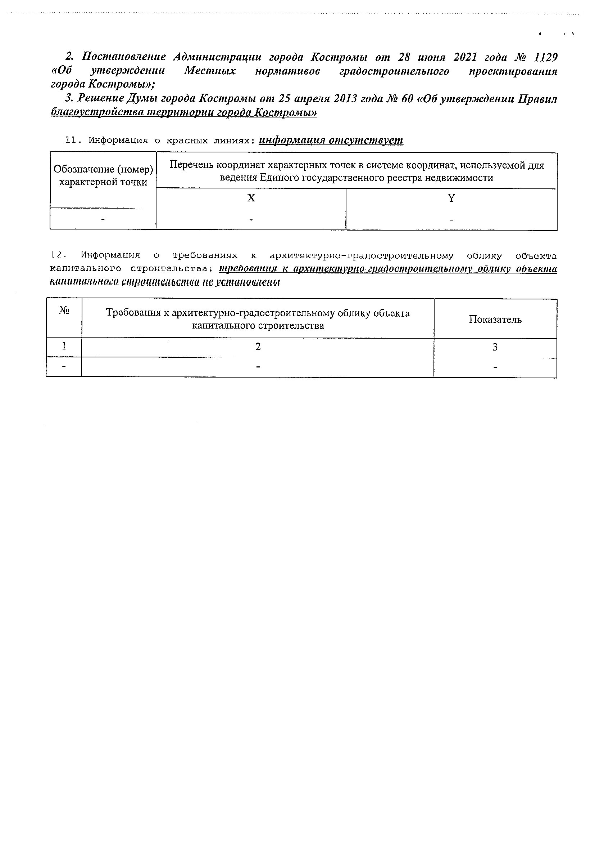
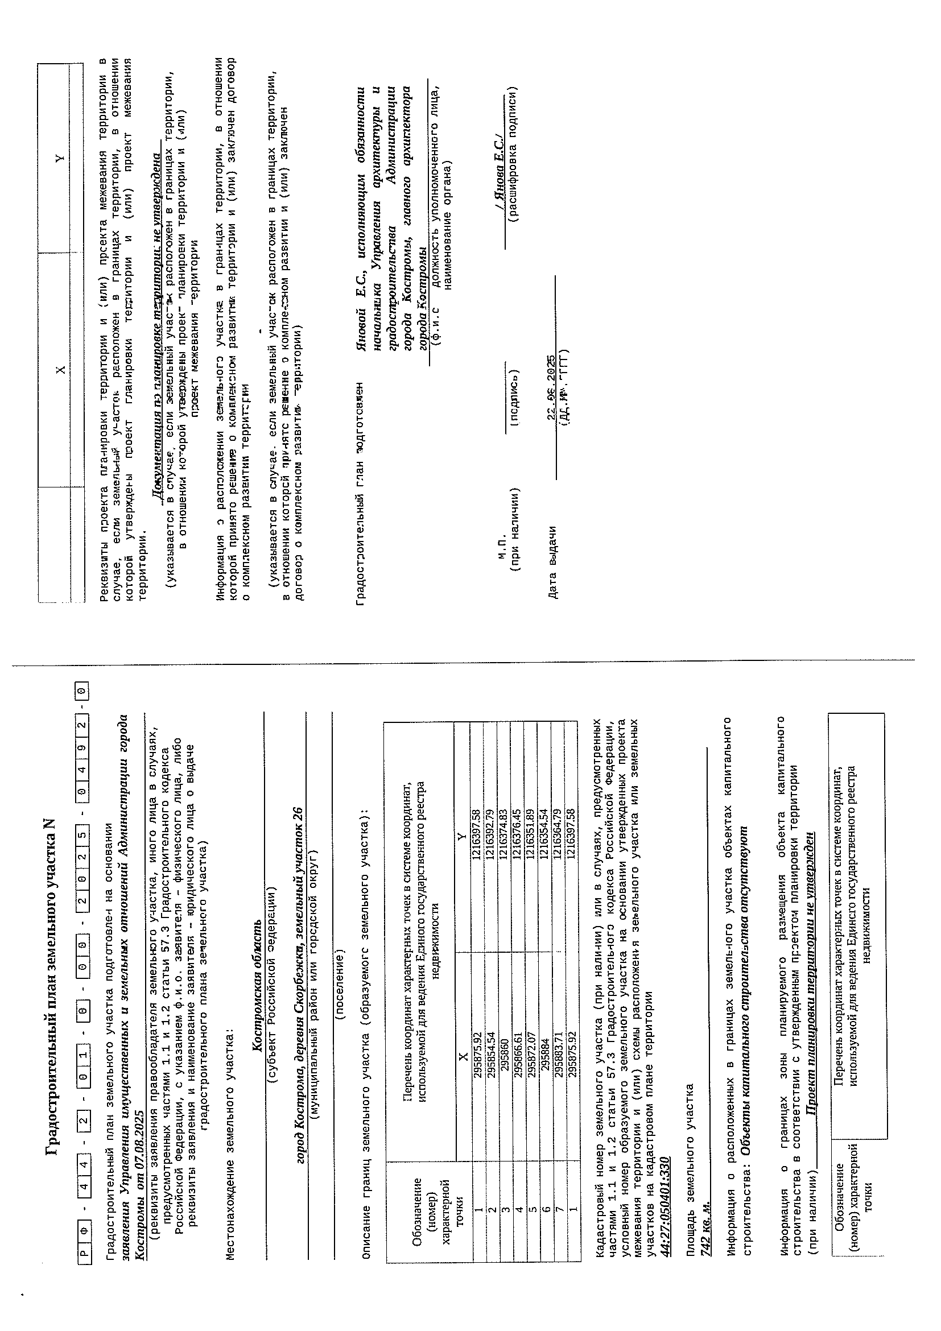
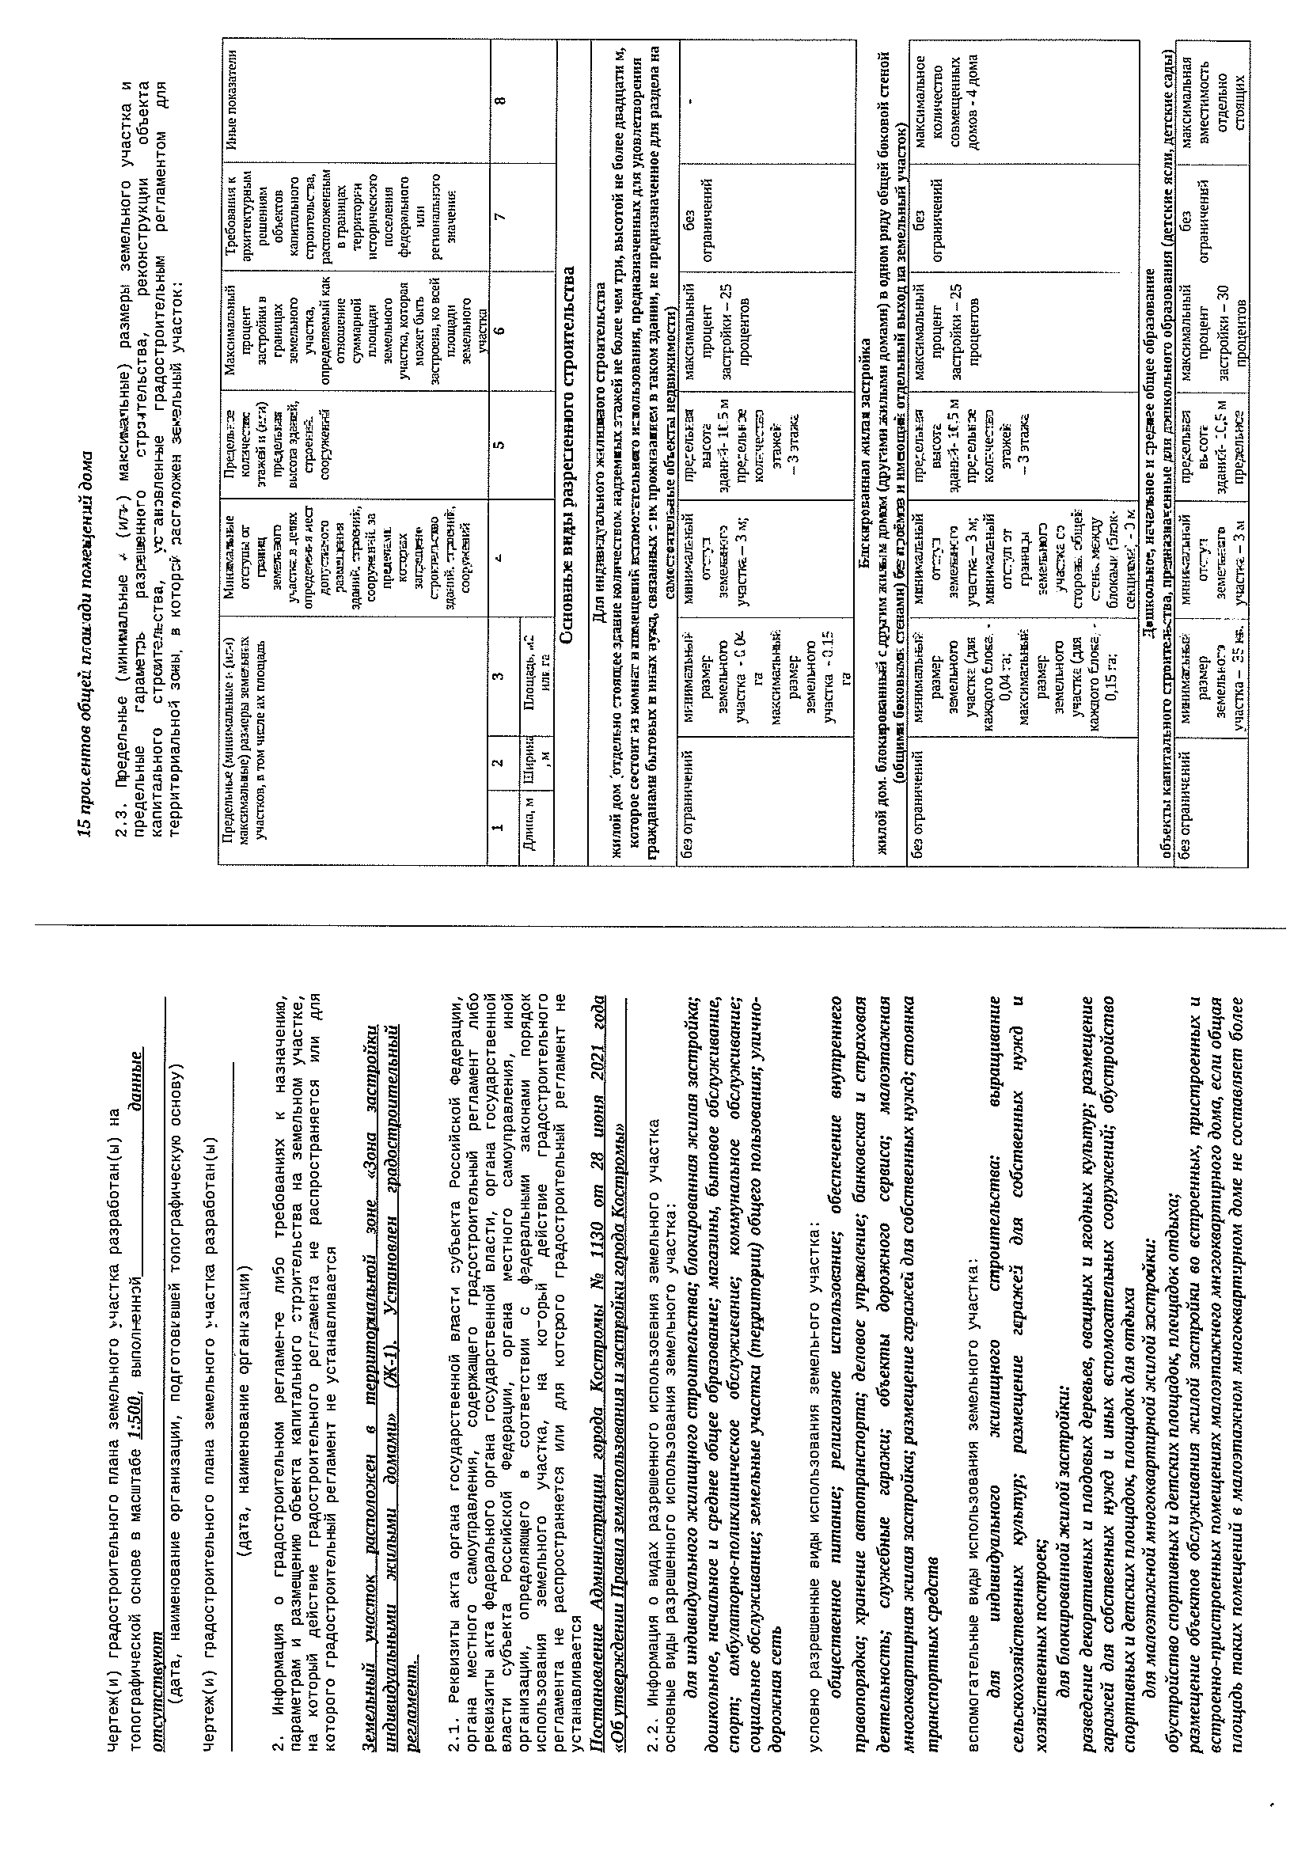
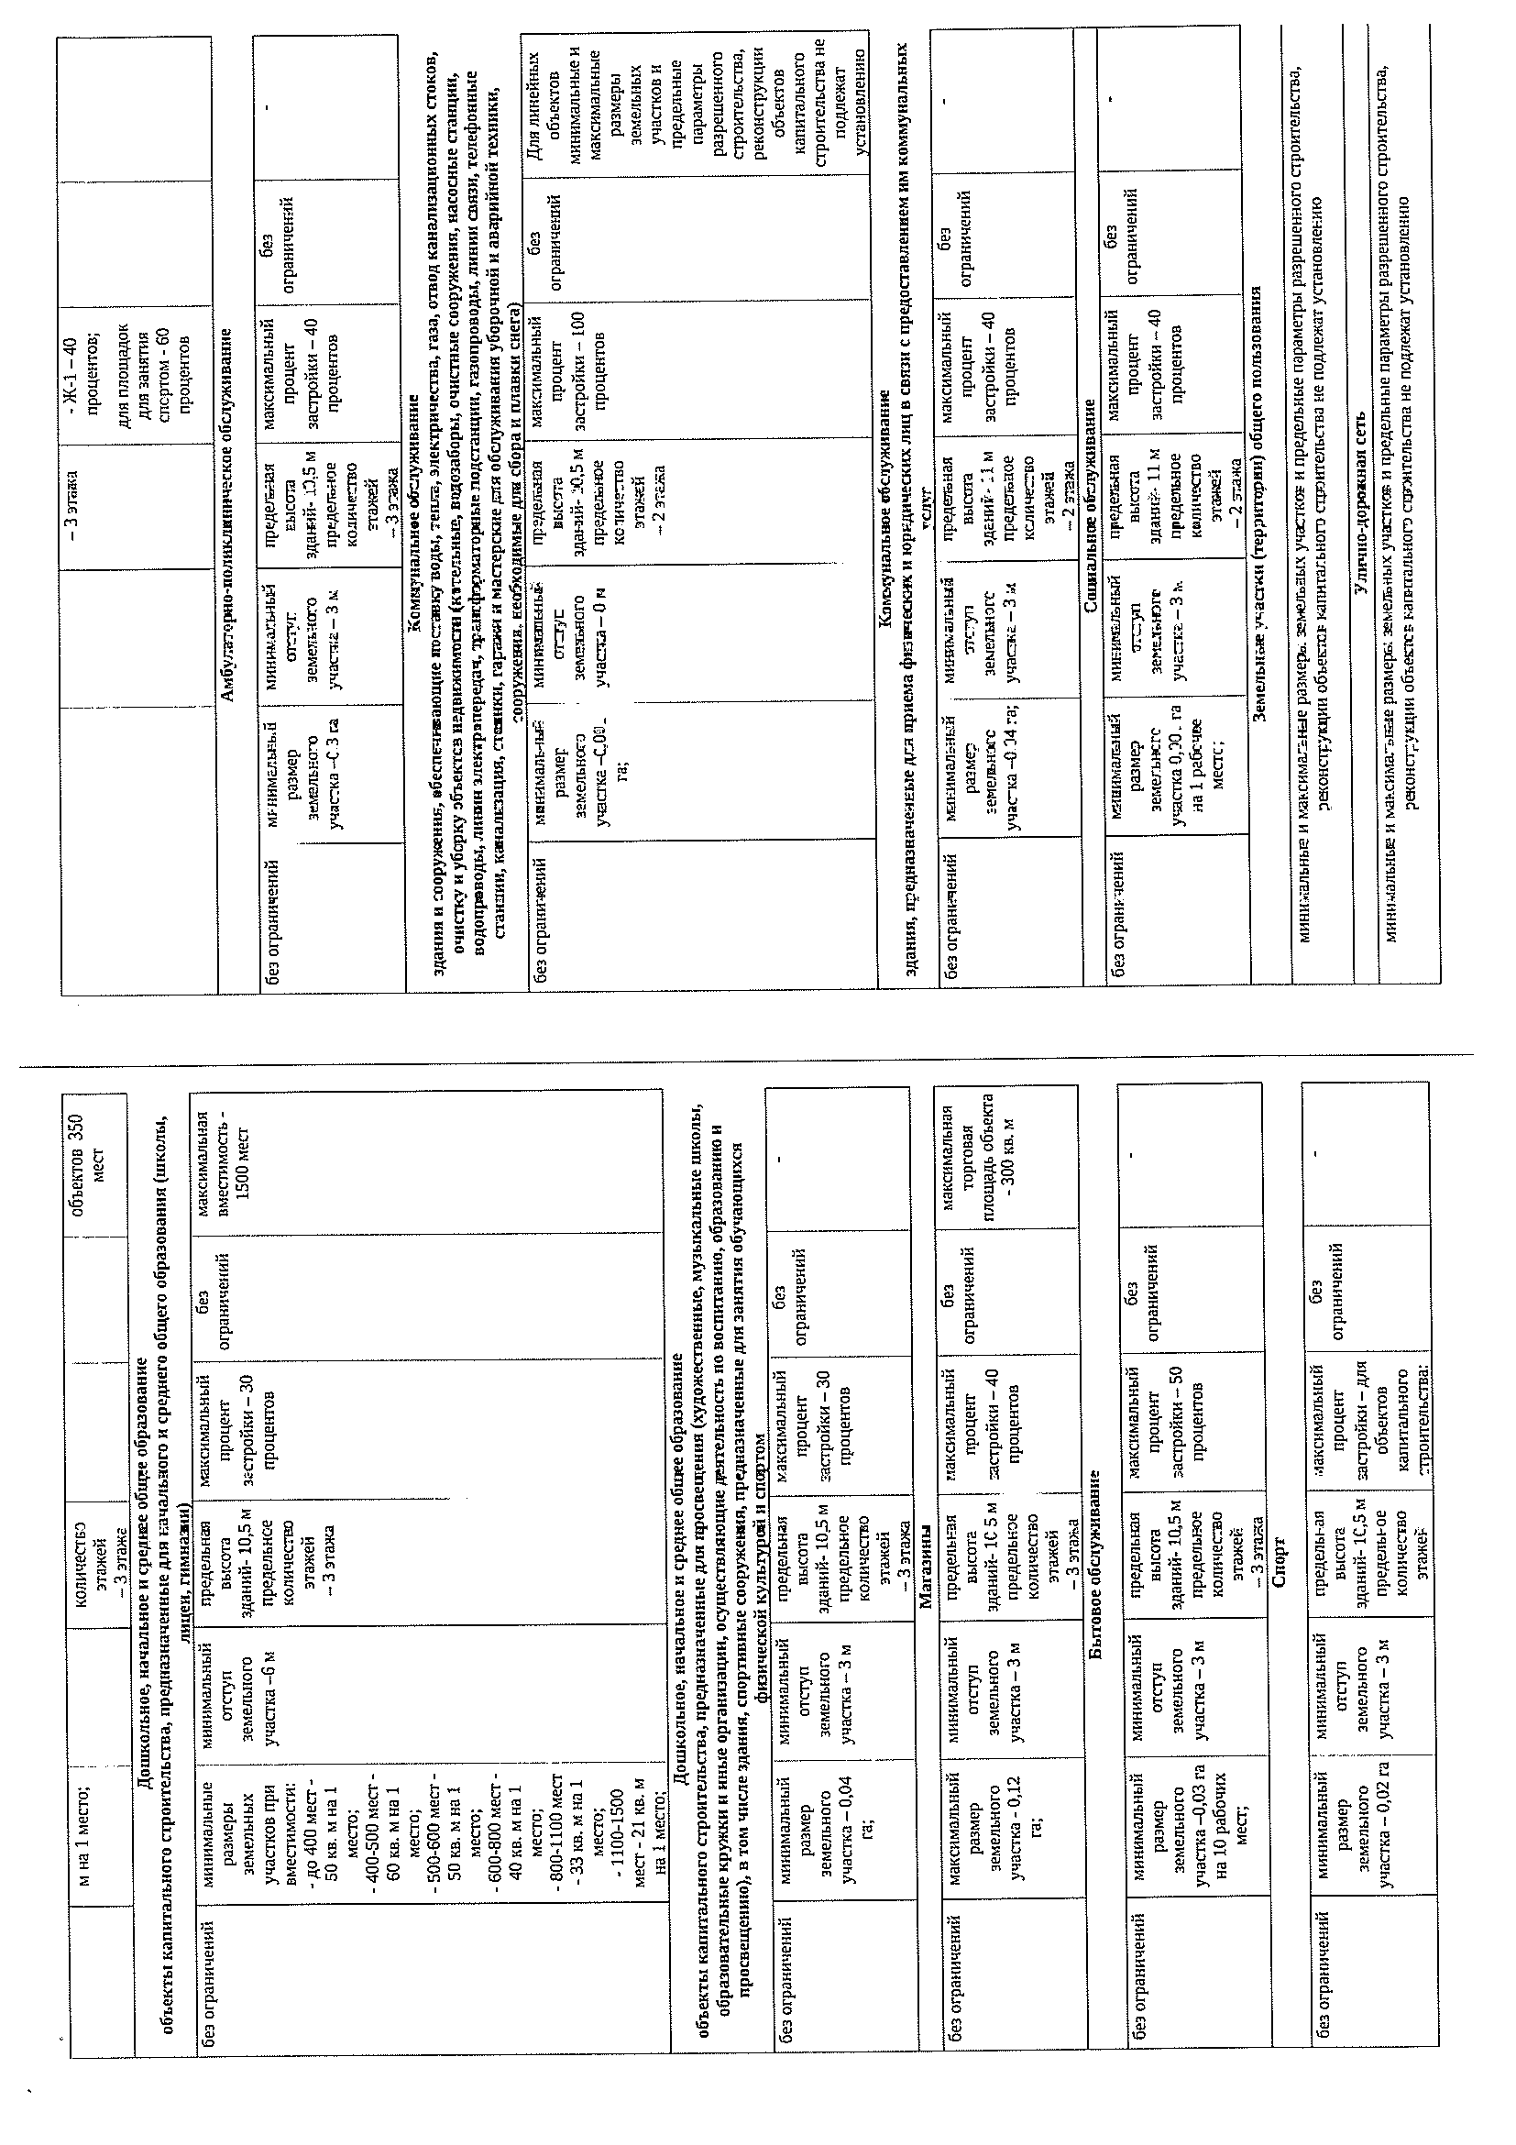
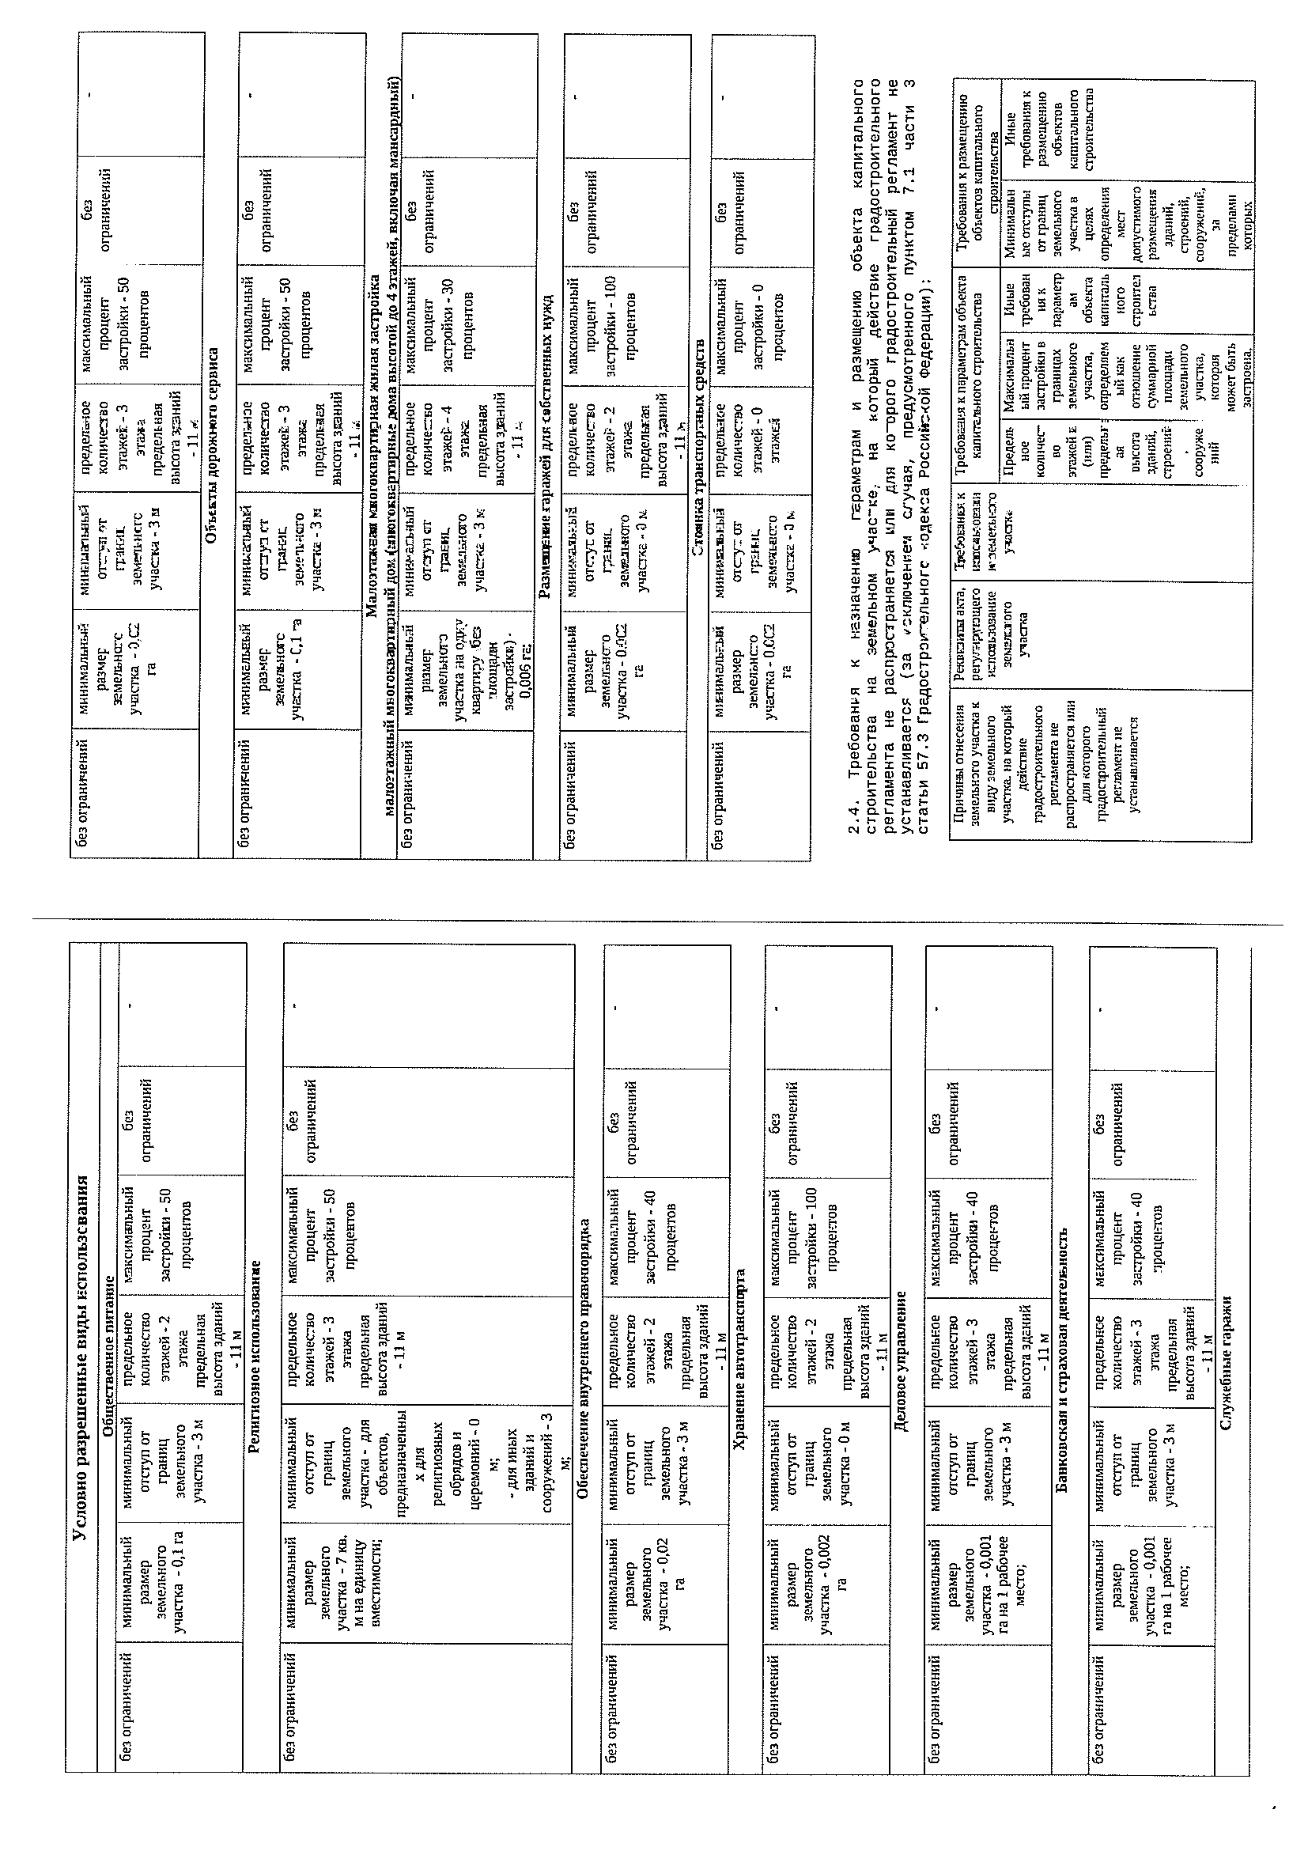
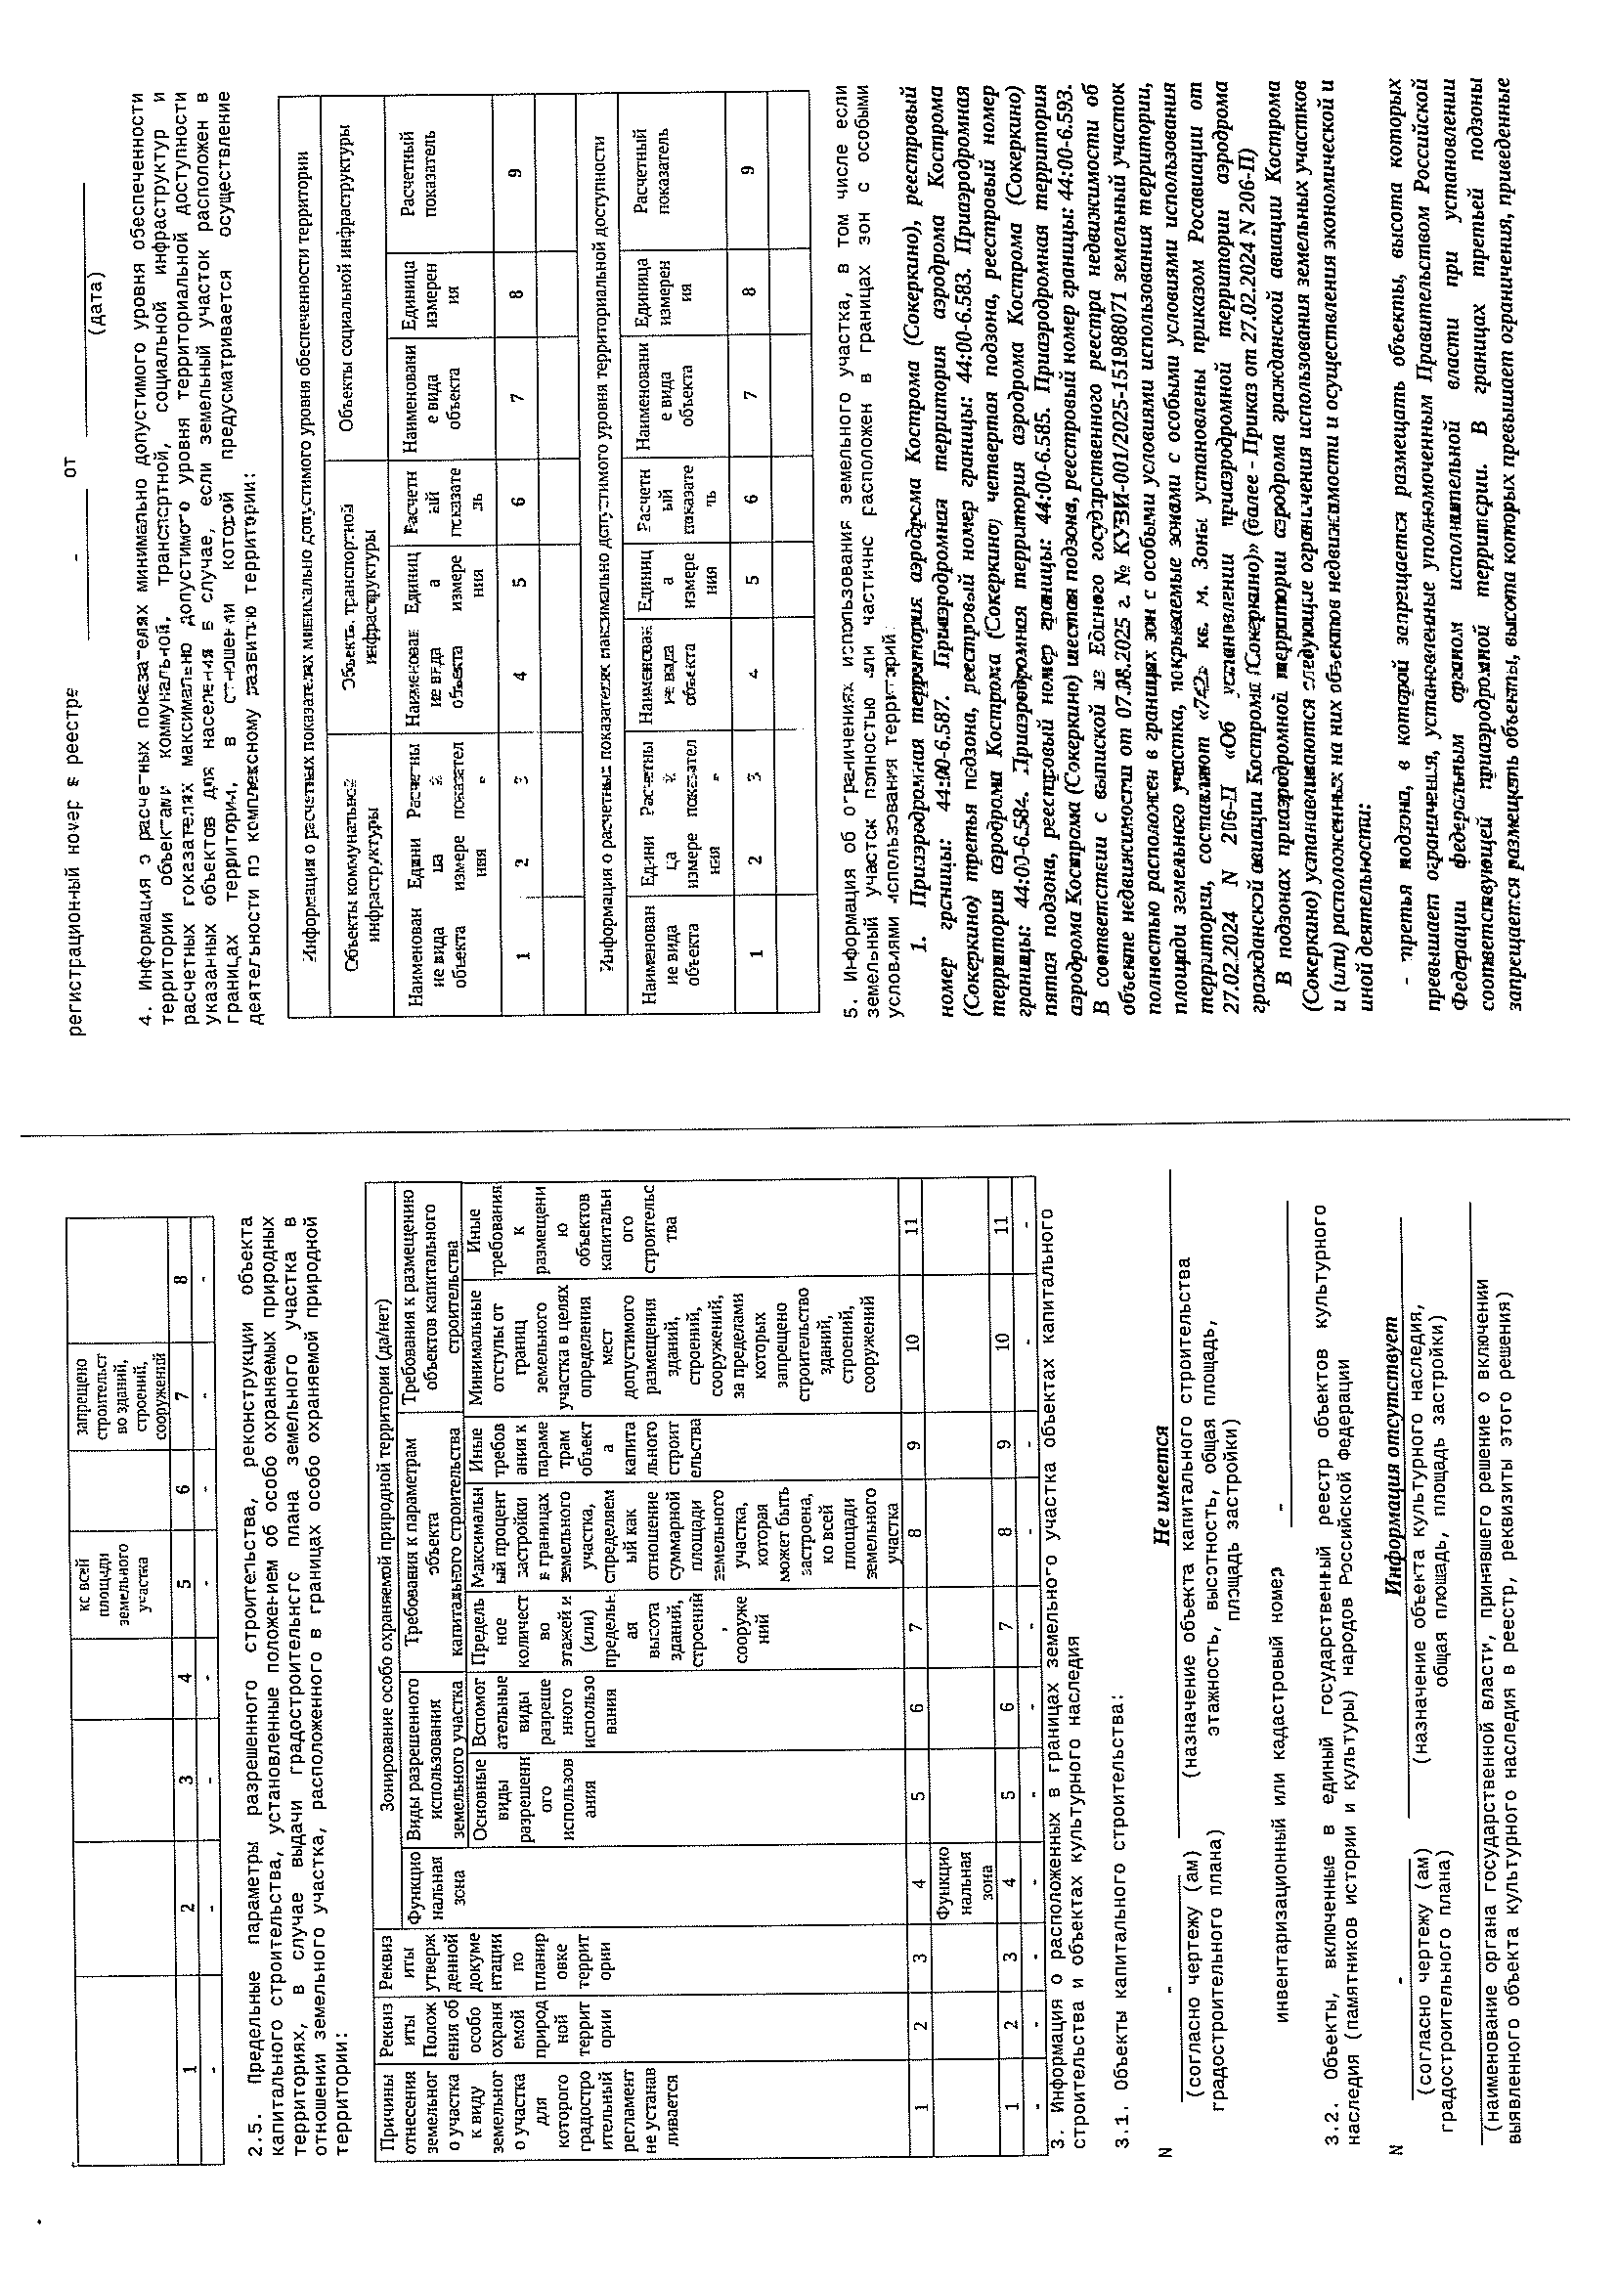
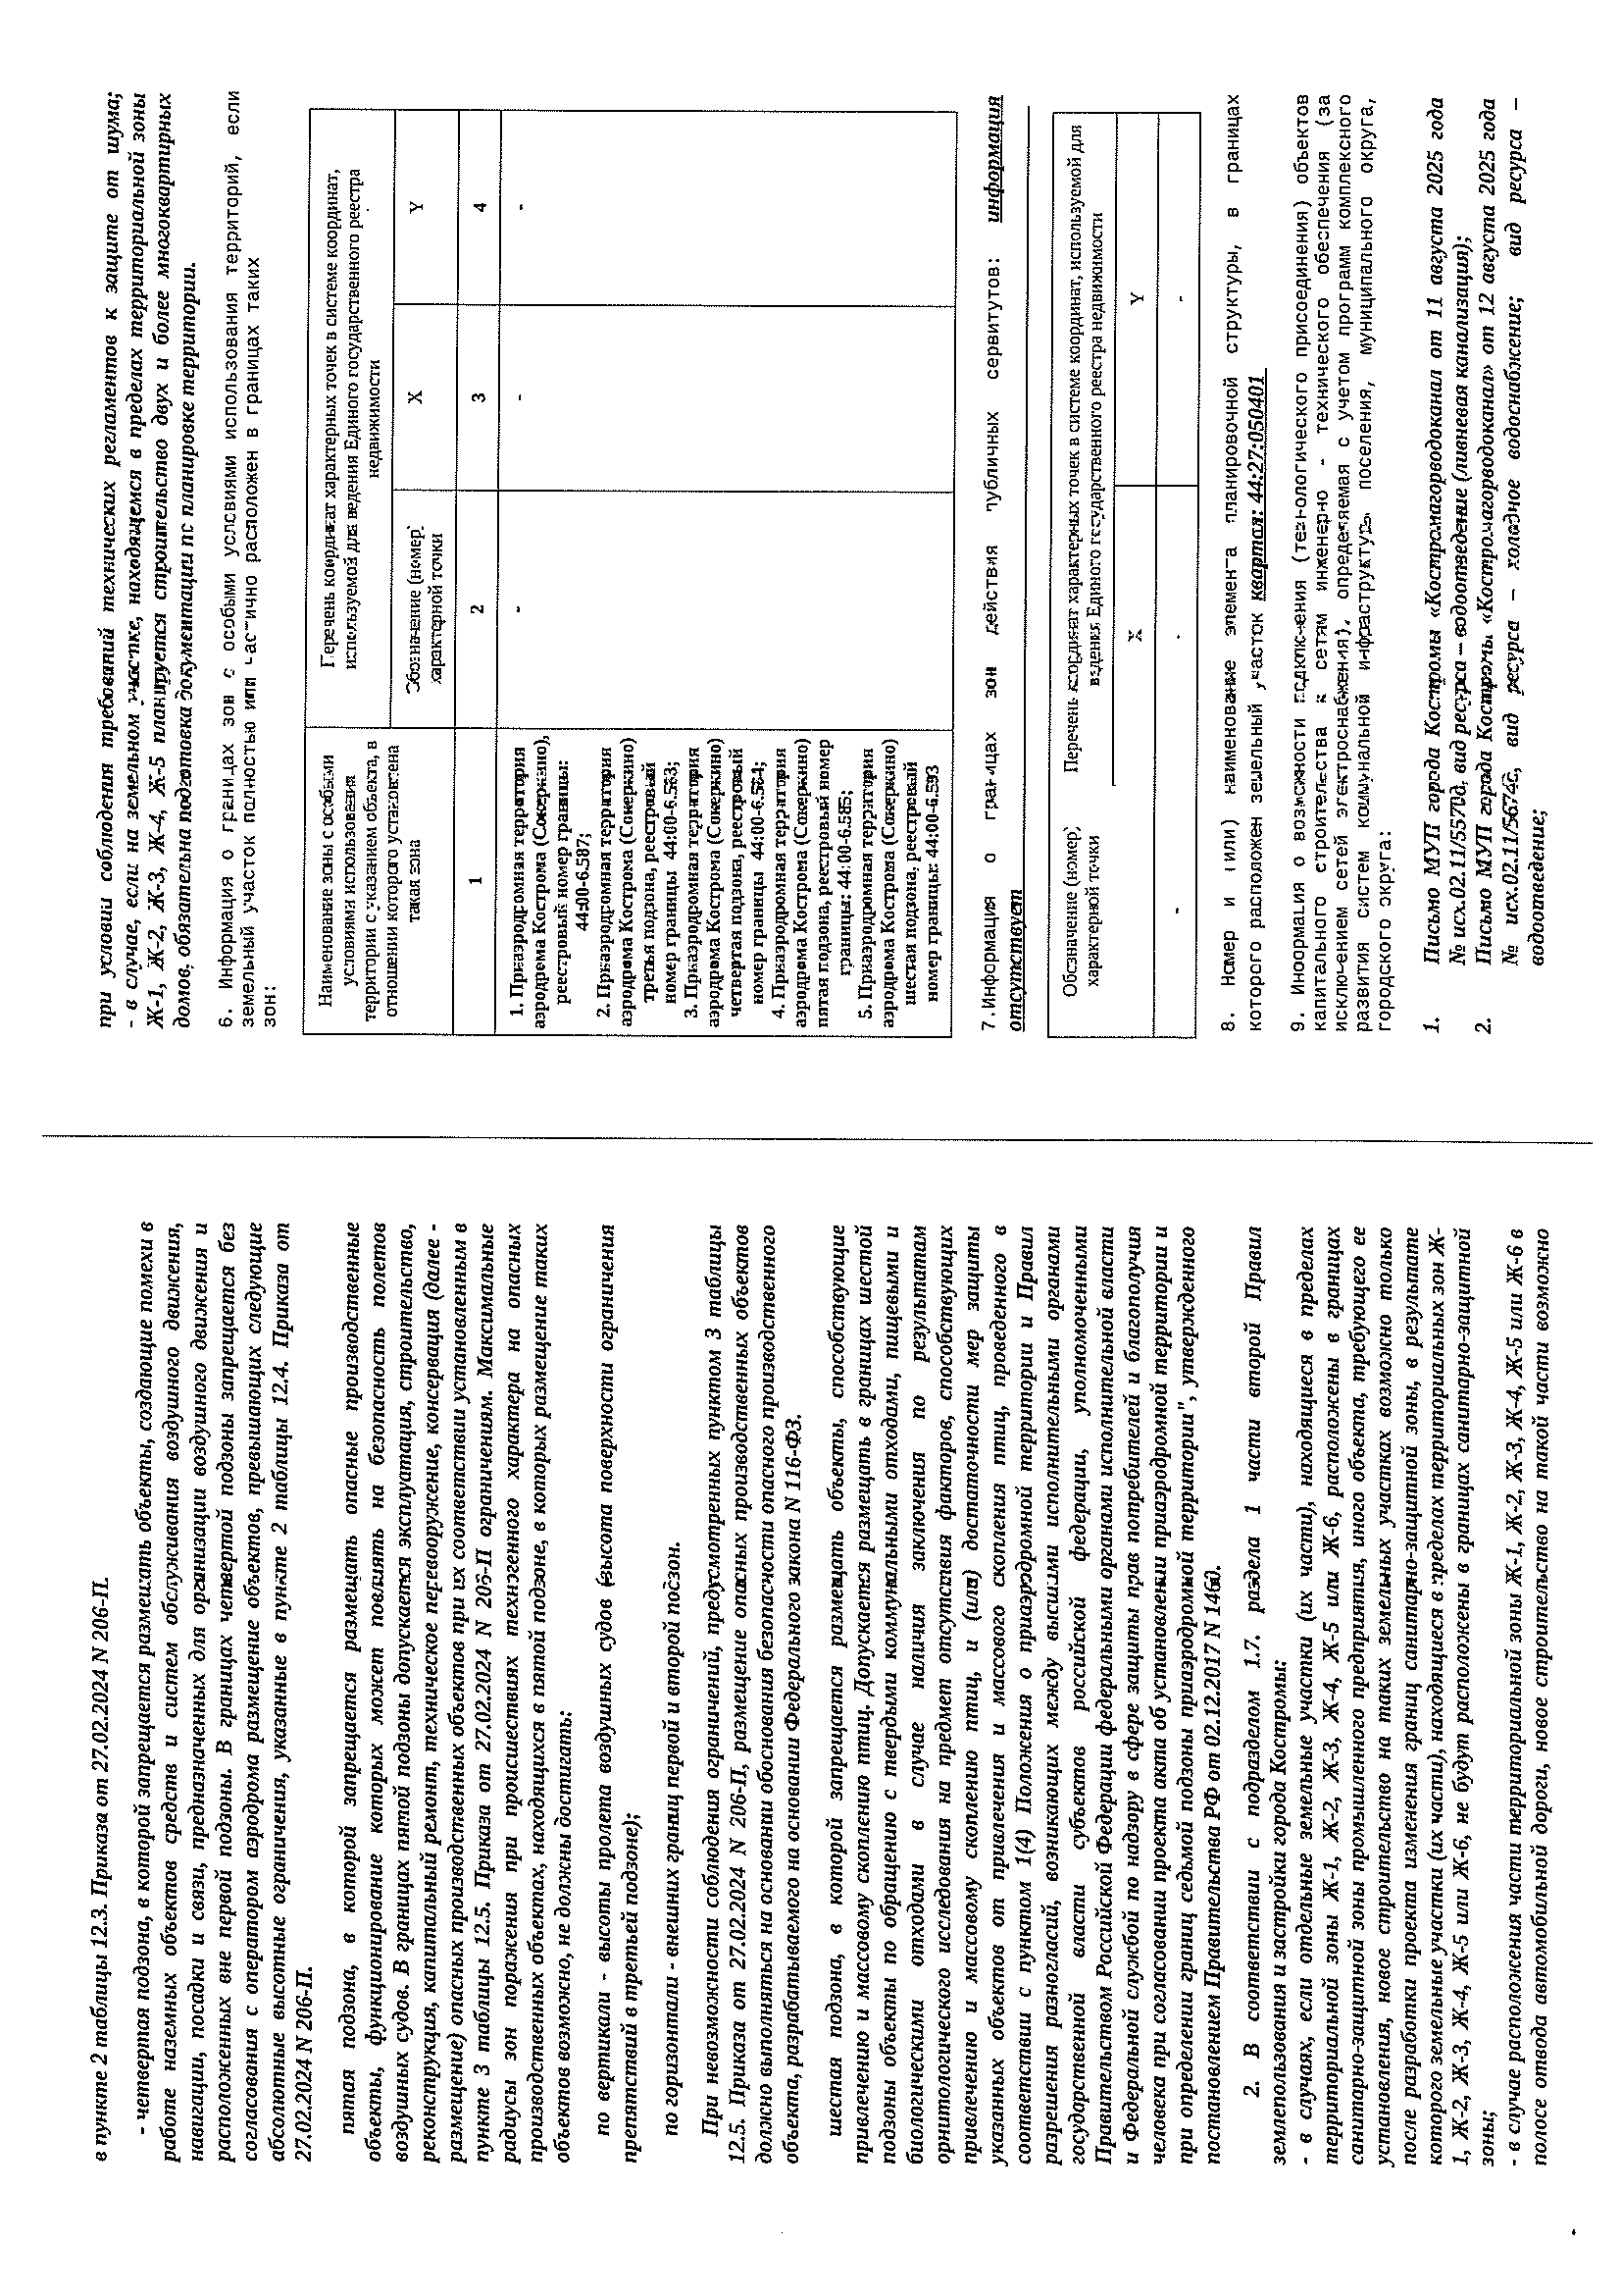
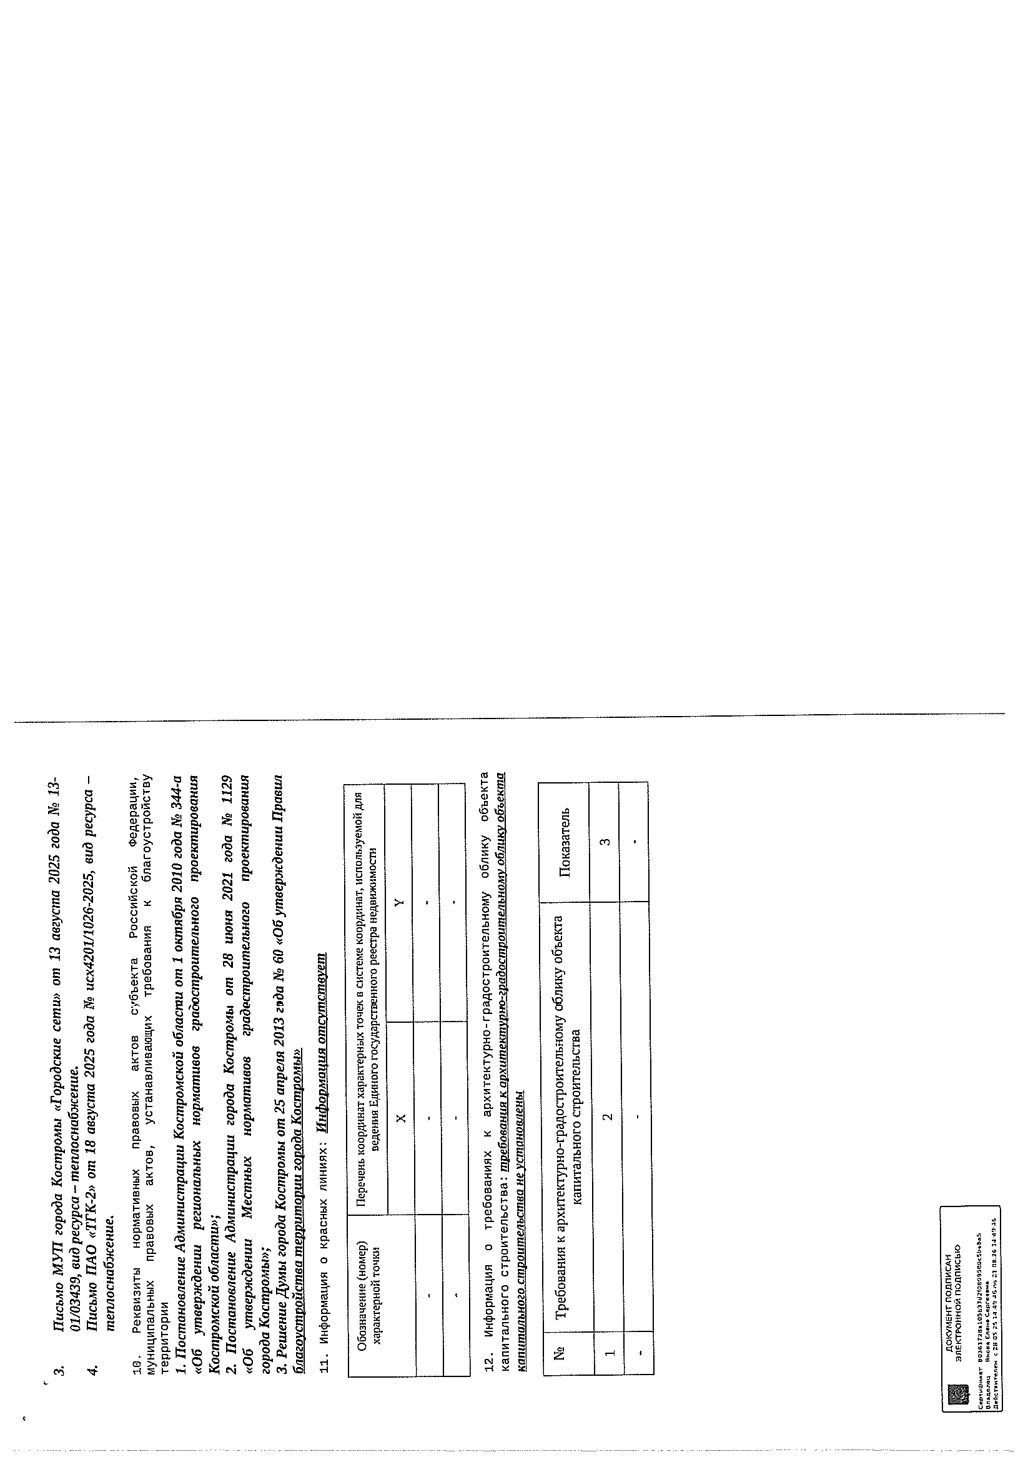
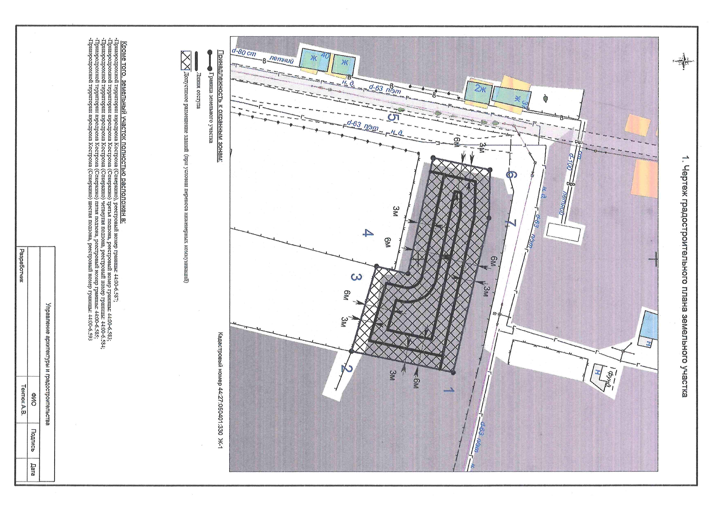

Заполняется при подаче Заявки лицом, действующим по доверенности.
Ознакомлен с Регламентом Оператора электронной площадки при регистрации (аккредитации) на электронной площадке
Заявитель вправе продекларировать свою принадлежность к субъектам малого и среднего предпринимательства путем представления в форме электронного документа или в форме электронного образа документа сведений из единого реестра субъектов малого и среднего предпринимательства, ведение которого осуществляется в соответствии с Федеральным законом от 24.07.2007 № 209-ФЗ «О развитии малого и среднего предпринимательства в Российской Федерации».

